
รายงาน
Mini Project วิชา 240-318 Artificial Intelligence and Machine Learning
เรื่อง ระบบพยากรณ์ระดับน้ำและแผนที่ความเสี่ยงน้ำท่วมรายพื้นที่ อำเภอหาดใหญ่

จัดทำโดย
นายสรวิศ | สุขการณ์ | รหัสนักศึกษา | 6710110428 | Section 01

เสนอ
ดร. | อนันท์ | ชกสุริวงค์
ดร. | วรินทร | โรจนกรินทร์

รายงานฉบับนี้เป็นส่วนหนึ่งของรายวิชา 240-319 ปัญญาประดิษฐ์และการเรียนรู้ของเครื่อง (Artificial Intelligence and Machine Learning)
มหาวิทยาลัยสงขลานครินทร์ วิทยาเขตหาดใหญ่
ภาคเรียนที่ 1 ปี การศึกษา 2569

บทคัดย่อ
อำเภอหาดใหญ่ประสบอุทกภัยใหญ่ซ้ำทุก 10–15 ปี แต่น้ำจากสถานีต้นน้ำไหลถึงกลางเมืองภายในไม่ถึง 1 วัน การเฝ้าดูระดับน้ำที่วัดได้จริงจึงเตือนภัยล่วงหน้าได้สั้นมาก โครงงานนี้พัฒนาแบบจำลอง Long Short-Term Memory (LSTM) พยากรณ์ระดับน้ำสูงสุดรายวันที่สถานี X.44 (หาดใหญ่ใน) ล่วงหน้า 1–5 วัน จากลำดับย้อนหลัง 30 วันของ “ระยะจากตลิ่ง” ของสถานีวัดน้ำ 6 สถานีตลอดคลองอู่ตะเภาและฝนเฉลี่ยลุ่มน้ำจาก ERA5 ร่วมกับพยากรณ์ฝนจากแบบจำลอง GFS ที่ปรับแก้ bias แบบจำลองทำนายการเปลี่ยนแปลงจากระดับน้ำวันนี้แทนการทำนายระดับโดยตรง เพื่อให้ทำนายเกินช่วงที่เคยพบในชุดฝึกได้ และใช้ weighted loss, dropout และ early stopping รับมือกับข้อมูลน้ำสูงที่มีเพียงไม่ถึง 3% ของชุดฝึก ระดับน้ำที่พยากรณ์ได้ถูกแปลงเป็นสัดส่วนพื้นที่ที่คาดว่าจะท่วมใน 1,010 โซน ด้วยแบบจำลอง LightGBM ที่เรียนจากภูมิประเทศและขอบเขตน้ำท่วมจากภาพดาวเทียมเรดาร์ แล้วแสดงผลบนเว็บแอปพลิเคชันแบบ Interactive
บนชุดทดสอบ (ต.ค. 2568 – ต.ค. 2569) ซึ่งมีเหตุการณ์น้ำท่วมพีค 9.97 ม.รทก. สูงกว่าทุกค่าในชุดฝึก (7.26 ม.) LSTM มีความคลาดเคลื่อนสัมบูรณ์เฉลี่ย (MAE) ในวันน้ำหลาก 0.96 ม. ที่ล่วงหน้า 1 วัน และ 3.31 ม. ที่ล่วงหน้า 5 วัน ต่ำกว่าวิธี persistence (1.35 และ 4.78 ม.) ทุกช่วงเวลาล่วงหน้า และเตือนระดับท่วมพื้นที่ลุ่มต่ำ (7.40 ม.) ล่วงหน้า 1 วันถูก 5 จาก 6 วันโดยไม่มีการเตือนผิด ส่วนการพยากรณ์ 3–5 วันยังถูกจำกัดด้วยพยากรณ์ฝนหนักที่ต่ำกว่าจริง โมเดลความเสี่ยงรายโซนได้ AUC 0.90 จาก spatial block cross-validation
คำสำคัญ: การพยากรณ์ระดับน้ำ, LSTM, อุทกภัย, หาดใหญ่, แผนที่ความเสี่ยงน้ำท่วม

สารบัญ
บทคัดย่อ
1. ที่มาและความสำคัญ 1
1.1 วัตถุประสงค์ 1
1.2 ขอบเขตของโครงงาน 2
2. แนวคิดและแนวทางการแก้ปัญหา (Solution) 2
3. วิธีการดำเนินงานและออกแบบ 2
3.1 ขั้นตอนและกระบวนการทำงานของโครงการ 2
3.2 Flow หรือ Workflow ของระบบ 3
3.3 การออกแบบระบบและองค์ประกอบต่าง ๆ 4
3.4 การออกแบบและพัฒนา AI/ML Model 12
3.5 เครื่องมือ เทคโนโลยี และ Dataset ที่ใช้ 17
4. ผลการดำเนินงานและการวิเคราะห์ผล (Results & Analysis) 18
4.1 ผลการเทรนโมเดลพยากรณ์ระดับน้ำ 18
4.2 ผลการเทรนโมเดลความเสี่ยงรายโซน 22
4.3 การแสดงผลบนเว็บ 24
4.4 วิเคราะห์ว่าผลลัพธ์เป็นไปตามเป้าหมายหรือไม่ 25
4.5 ปัญหา ข้อจำกัด และสิ่งที่สามารถพัฒนาต่อได้ 26
4.6 สรุปผล 27
เอกสารอ้างอิง 29

1. ที่มาและความสำคัญ
อำเภอหาดใหญ่ จังหวัดสงขลา ตั้งอยู่ในพื้นที่แอ่งกระทะที่ระบายน้ำได้ยาก และอยู่ในภาคใต้ที่มีฝนตกชุกตลอดทั้งปี โดยเฉพาะช่วงเดือนพฤศจิกายนซึ่งเป็นฤดูน้ำหลาก ส่งผลให้เกิดอุทกภัยใหญ่ขึ้นซ้ำทุก ๆ 10–15 ปี เหตุการณ์ล่าสุดในเดือน พฤศจิกายน 2568 ระดับน้ำที่สถานี X.44 (หาดใหญ่ใน กลางเมือง) ขึ้นสูงถึง 9.97 เมตรจากระดับน้ำทะเลปานกลาง (MSL) ซึ่งสูงกว่าระดับที่เริ่มท่วมพื้นที่ลุ่มต่ำ (7.40 ม.) และระดับล้นตลิ่ง (7.15 ม.) อย่างมาก สร้างความเสียหายเป็นวงกว้าง
ข้อจำกัดสำคัญคือระยะเวลาเตือนภัยที่สั้นมาก: น้ำจากสถานีต้นน้ำ (X.90, X.173A) ไหลมาถึง X.44 ภายในเวลาเพียง 1–25 ชั่วโมงเท่านั้น การเฝ้าระวังจากค่าที่วัดได้จริงจึงเตือนภัยล่วงหน้าได้ไม่ถึง 1 วัน นอกจากนี้ความเสี่ยงต่อน้ำท่วมยัง ไม่เท่ากันในแต่ละพื้นที่ของเมือง ขึ้นอยู่กับความสูงภูมิประเทศและระยะห่างจากลำน้ำ แต่ประชาชนทั่วไปไม่มีเครื่องมือที่บอก ได้ว่าพื้นที่ของตนเสี่ยงท่วมมากน้อยเพียงใด และจะท่วมเมื่อไร โครงงานนี้จึงมุ่งแก้ปัญหา 2 ข้อร่วมกัน คือ (1) ขยายเวลาเตือนภัยให้ล่วงหน้าได้มากกว่า 1 วันด้วยแบบจำลองพยากรณ์ และ (2) แปลระดับน้ำที่พยากรณ์ได้เป็นแผนที่ ความเสี่ยงเชิงพื้นที่ที่เข้าใจง่าย
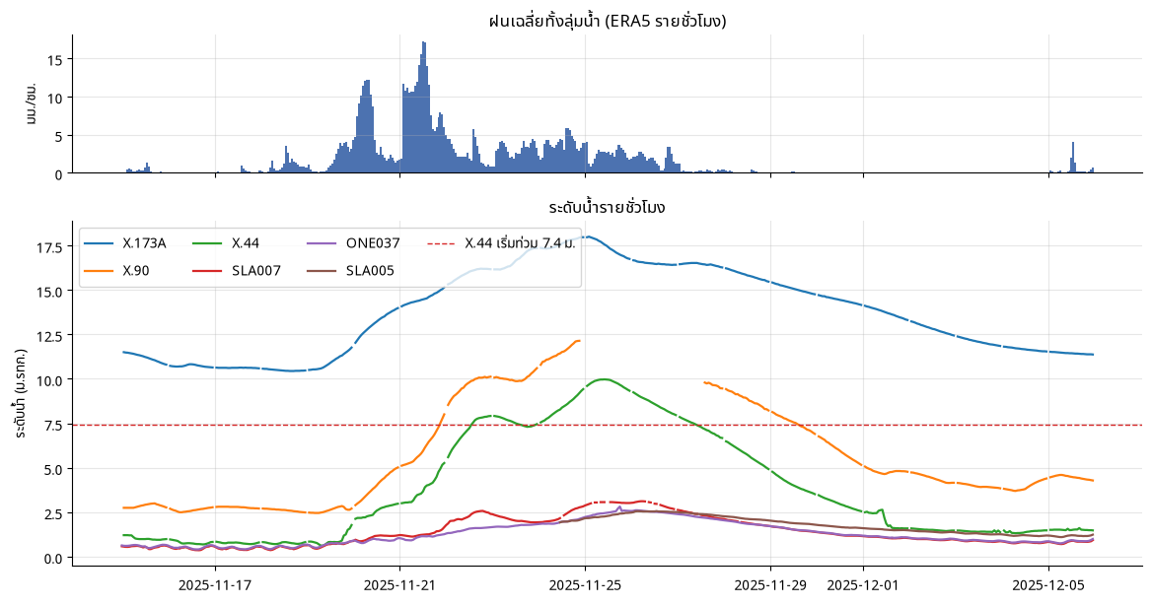
รูปที่ 1 ระดับน้ำสถานีต้นน้ำ–ปลายน้ำและฝนสะสมช่วงน้ำท่วมใหญ่ พ.ย. 2568

1.1 วัตถุประสงค์
1) พัฒนาแบบจำลองการเรียนรู้ของเครื่องที่พยากรณ์ระดับน้ำสูงสุดรายวันที่สถานี X.44 ล่วงหน้า 1–5 วัน ให้คลาดเคลื่อนน้อยกว่าการสมมติว่าระดับน้ำคงที่ (persistence) โดยเฉพาะในช่วงน้ำหลาก
2) แปลงระดับน้ำที่พยากรณ์ได้เป็นแผนที่ความเสี่ยงน้ำท่วมรายพื้นที่ในอำเภอหาดใหญ่
3) พัฒนาเว็บแอปพลิเคชันต้นแบบที่แสดงผลพยากรณ์ได้ทั้งจากข้อมูลย้อนหลังและข้อมูลสด

1.2 ขอบเขตของโครงงาน
– พื้นที่: ลุ่มน้ำคลองอู่ตะเภา จ.สงขลา พยากรณ์ที่สถานี X.44 และแสดงแผนที่ความเสี่ยงในเขตอำเภอหาดใหญ่
– ข้อมูล: ระดับน้ำโทรมาตรรายชั่วโมง ก.พ. 2563 – ต.ค. 2569 ฝนจากข้อมูล reanalysis และพยากรณ์ฝนจากแบบจำลองอากาศที่เปิดเผยสาธารณะ
– ผลลัพธ์: ระดับน้ำสูงสุดรายวันล่วงหน้า 1–5 วัน ออกพยากรณ์วันละครั้ง ณ สิ้นวัน
– สถานะ: ต้นแบบเพื่อการศึกษา

2. แนวคิดและแนวทางการแก้ปัญหา (Solution)
แนวทางที่เสนอคือระบบ 2 ส่วนที่ทำงานต่อเนื่องกัน ส่วนแรกเป็นแบบจำลอง LSTM ที่พยากรณ์ระดับน้ำสูงสุดรายวันที่สถานี X.44 ล่วงหน้า 1–5 วัน โดยเรียนรู้จากระดับน้ำของ 6 สถานีตลอดลำน้ำคลองอู่ตะเภาที่แปลงเป็น “ระยะจากตลิ่ง” ปริมาณฝนเฉลี่ยทั้งลุ่มน้ำ และพยากรณ์ฝนล่วงหน้า ส่วนที่สองเป็นแบบจำลองที่แปลงระดับน้ำที่พยากรณ์ได้ในแต่ละวัน ให้เป็นความน่าจะเป็นที่แต่ละโซนย่อยในผังเมืองหาดใหญ่จะเกิดน้ำท่วม โดยอาศัยภูมิประเทศ (ความสูง ระยะห่างจากลำน้ำ) ร่วมกับขอบเขตน้ำท่วมจริงที่สกัดจากภาพถ่ายดาวเทียมเรดาร์ของเหตุการณ์ พ.ย. 2568 เป็นข้อมูลฝึกสอน ผลลัพธ์ทั้งสองส่วนถูกนำไปแสดงผลเป็นแผนที่ความเสี่ยงแบบ Heat map บนเว็บแอปพลิเคชันที่โต้ตอบได้ (Interactive)
แนวทางนี้แก้ปัญหาที่ระบุไว้ได้ตรงจุด: การพยากรณ์ล่วงหน้าด้วยแบบจำลองแทนการเฝ้าสังเกตค่าจริง ทำให้มีเวลาเตือนภัย มากกว่า 1 วันที่ข้อมูลโทรมาตรต้นน้ำให้ได้ ส่วนการแปลงเป็นแผนที่รายโซนทำให้ประชาชนในแต่ละพื้นที่เห็นความเสี่ยง เฉพาะจุดของตนเอง แทนที่จะเห็นเพียงตัวเลขระดับน้ำที่สถานีเดียวซึ่งตีความยากสำหรับผู้ไม่มีความรู้ด้านอุทกวิทยา

3. วิธีการดำเนินงานและออกแบบ

3.1 ขั้นตอนและกระบวนการทำงานของโครงการ
โครงงานดำเนินงานผ่าน Jupyter Notebook 4 ไฟล์ในโฟลเดอร์ notebook/ ตามลำดับ โดยแต่ละไฟล์ผลิตผลลัพธ์ที่ไฟล์ถัดไปใช้ต่อ ดังสรุปในตารางที่ 1 รูปและตัวเลขทุกค่าในรายงานนี้มาจาก notebook ที่รันแล้ว จึงทำซ้ำได้
Notebook | งานที่ทำ | ผลลัพธ์หลัก
01_data | ดึงระดับน้ำโทรมาตรและระดับตลิ่ง ฝน ERA5 พยากรณ์ฝน GFS ย้อนหลัง ขอบเขตน้ำท่วมจากภาพดาวเทียม และ DEM | data/raw/*
02_features | ทำความสะอาดข้อมูล ตรวจข้อมูลที่ขาดหาย EDA เลือก input แปลงเป็นระยะจากตลิ่ง สร้าง target และฝนอนาคต แบ่งชุดข้อมูลตามเวลา | minimal_daily.parquet
03_lstm | สถาปัตยกรรม เทรน LSTM (dropout + early stopping) ประเมินผล และบันทึกโมเดลให้เว็บ | x44_lstm.joblib, uncertainty.json
04_flood_zones | terrain features จาก DEM, LightGBM ความเสี่ยงรายจุด, อันดับและระดับวิกฤต, แบ่งโซน H3 | zones_h3.geojson
ตารางที่ 1 ขั้นตอนการทำงานผ่าน Jupyter Notebook
หลังจากได้โมเดลและข้อมูลโซนแล้ว เว็บแอปพลิเคชัน (Flask + Leaflet) จะเรียกใช้ทั้งสองส่วนเพื่อพยากรณ์และแสดงผลแบบ Interactive ทั้งในโหมดย้อนดูข้อมูลในอดีตและโหมดเรียลไทม์ โดยใช้โค้ดสร้างตารางข้อมูล (mojito/minimal.py) ชุดเดียวกับตอนเทรน ข้อมูลที่ป้อนให้โมเดลตอนใช้งานจริงจึงคำนวณแบบเดียวกับตอนเทรนทุกประการ

3.2 Flow หรือ Workflow ของระบบ
ภาพรวมการไหลของข้อมูลตั้งแต่แหล่งข้อมูลดิบจนถึงการแสดงผลบนเว็บ แสดงในรูปที่ 2
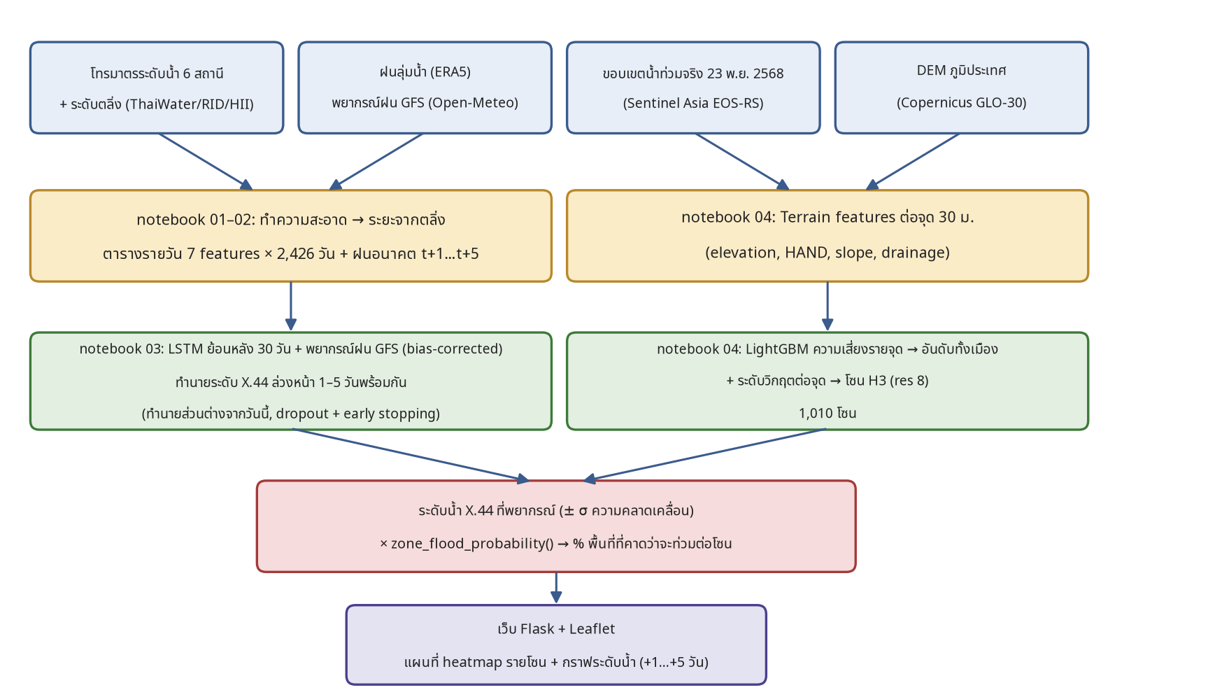
รูปที่ 2 Workflow ของระบบ: จากข้อมูลดิบ 2 สาย (โทรมาตร/ฝน และภาพดาวเทียม/ภูมิประเทศ) สู่โมเดล 2 ชุด (LSTM ใน notebook 03 และโมเดลความเสี่ยงรายโซนใน notebook 04) ที่ประกอบกันเป็นแผนที่ความเสี่ยงบนเว็บ

3.3 การออกแบบระบบและองค์ประกอบต่าง ๆ
หัวข้อนี้อธิบายข้อมูลตามลำดับที่ไหลผ่านระบบ ได้แก่ ข้อมูลที่ใช้ การทำความสะอาดและปัญหาที่พบ การวิเคราะห์ข้อมูลเชิงสำรวจ (EDA) เพื่อเลือก input การแปลงระดับน้ำเป็นระยะจากตลิ่ง และการแบ่งชุดข้อมูล
3.3.1 ข้อมูลที่ใช้
ข้อมูลหลักคือระดับน้ำโทรมาตรรายชั่วโมงจาก ThaiWater [1] ซึ่งดึงมา 9 สถานีในลุ่มน้ำ และเลือกใช้ 6 สถานี (เหตุผลในหัวข้อ 3.3.3) เรียงจากต้นน้ำไปปลายน้ำ ได้แก่ X.173A (ต้นน้ำคลองอู่ตะเภา) X.90 (บางศาลา) X.174 (คลองหวะ) X.44 (หาดใหญ่ใน กลางเมือง) SLA007 (บางกล่ำ) และ SLA005 (ปากรอ ทะเลสาบสงขลา) ฝนใช้ข้อมูล reanalysis ERA5 รายชั่วโมง [3] ที่ 6 จุดกริด (0.25°) ครอบคลุมลุ่มน้ำ เฉลี่ยเป็นฝนทั้งลุ่มน้ำแล้วรวมเป็นรายวัน ส่วนพยากรณ์ฝนใช้พยากรณ์ย้อนหลังของแบบจำลอง GFS แยกตามจำนวนวันล่วงหน้า [4] ซึ่งมีตั้งแต่ มี.ค. 2567 target คือระดับน้ำสูงสุดรายวันของ X.44 (ม.รทก.) ตารางรายวันสุดท้ายมี 2,426 วัน (13 ก.พ. 2563 – 4 ต.ค. 2569)
3.3.2 การทำความสะอาดข้อมูลและปัญหาที่พบ
ข้อมูลโทรมาตรดิบมีทั้งค่าที่ไม่ใช่การวัดจริงและช่วงที่ขาดหาย จึงผ่านการทำความสะอาด 5 ขั้นตอน (features.clean_waterlevel):
1) ค่าแทนข้อมูลหาย (sentinel): ค่า 999999 หรือ −999 ซึ่ง ThaiWater ใช้แทน “ไม่มีข้อมูล” ถูกเปลี่ยนเป็นค่าว่าง
2) รวมเป็นรายชั่วโมง: สถานีของ สสน. (SLA*) ส่งข้อมูลทุก 10 นาที จึงเฉลี่ยเป็นรายชั่วโมงให้ตรงกับสถานีของกรมชลประทาน
3) ตรวจจับ spike: ค่าที่ห่างจาก median ของ 7 ชั่วโมงรอบตัวเกิน 1 ม. ถูกลบ เพราะระดับน้ำจริงเปลี่ยนไม่เกินราว 0.5 ม./ชม. และค่า SLA005 ที่เกิน 4 ม. ถูกลบเพิ่ม (ทะเลสาบไม่เคยสูงถึงระดับนั้น)
4) เติมช่องว่างสั้น: ช่องว่างไม่เกิน 6 ชั่วโมงเติมด้วยการ interpolate เชิงเส้น ช่องว่างที่ยาวกว่าปล่อยว่างไว้
5) สรุปเป็นรายวัน: ใช้ค่าสูงสุดของวัน และให้วันที่มีข้อมูลน้อยกว่า 12 ชั่วโมงเป็นค่าว่าง
สถานี | ค่า 999999 ที่ลบ (แถว) | spike ที่ลบ (ชม.) | ชม. ที่เติมช่องว่าง | ชม. ที่ใช้ได้ | ใช้เป็น input
X.44 | 0 | 0 | 6,171 | 56,718 | ใช้ (target)
X.90 | 0 | 2 | 6,204 | 56,629 | ใช้
X.173A | 0 | 2 | 6,171 | 56,711 | ใช้
X.174 | 0 | 4 | 6,196 | 56,625 | ใช้
SLA007 | 0 | 1 | 1,828 | 97,473 | ใช้
SLA005 | 0 | 315 | 2,929 | 83,979 | ใช้
SLA002 | 15,562 | 189 | 3,886 | 101,177 | ไม่ใช้
ONE037 | 2 | 0 | 1,827 | 31,841 | ไม่ใช้
ONE038 | 0 | 0 | 25 | 30,274 | ไม่ใช้
ตารางที่ 2 ผลการทำความสะอาดข้อมูลระดับน้ำรายชั่วโมงทั้ง 9 สถานีที่ดึงมา (ทั้งช่วงข้อมูล) (notebook 02_features)
จากตารางที่ 2 สถานีของกรมชลประทาน (X.*) แทบไม่มี spike แต่มีชั่วโมงที่ขาดเป็นช่วงสั้น ๆ จำนวนมาก (เติมได้ราว 6,000 ชั่วโมงต่อสถานี) ส่วน SLA005 มี spike มากที่สุด รูปที่ 3 แสดงว่า spike ของ SLA005 มักยาวหลายชั่วโมงติดกัน median 7 ชั่วโมงจึงจับได้ไม่หมด ค่าที่สูงเกิน 4 ม. ถูกลบ แต่ spike ที่ต่ำกว่า 4 ม. ยังหลงเหลือบางส่วน ซึ่งเป็นข้อจำกัดของวิธีนี้และเป็นเหตุผลหนึ่งที่ SLA005 สัมพันธ์กับ X.44 ต่ำ
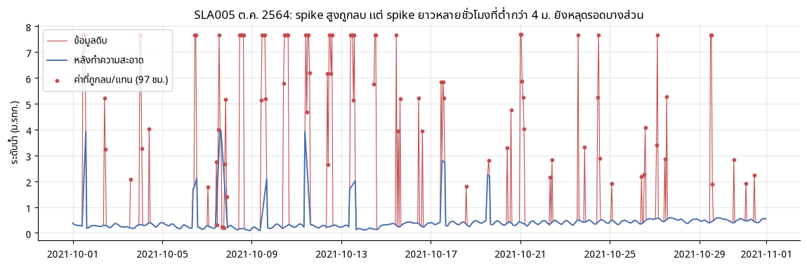
รูปที่ 3 ระดับน้ำ SLA005 รายชั่วโมงก่อนและหลังทำความสะอาด ต.ค. 2564 (เดือนที่มี spike มากที่สุด) (notebook 02_features)
รูปที่ 4 แสดงความครบของข้อมูลรายเดือน พบช่วงที่ทุกสถานีขาดพร้อมกันราว 1 เดือนกลางปี 2564 สถานี SLA005 ขาดข้อมูลตั้งแต่ปลายปี 2566 ถึง ก.ย. 2568 ซึ่งเกือบทั้งช่วง validation และสถานี ONE037/ONE038 เพิ่งเริ่มส่งข้อมูลปลายปี 2565 ปัญหาทั้งหมดที่พบและวิธีจัดการสรุปในตารางที่ 3
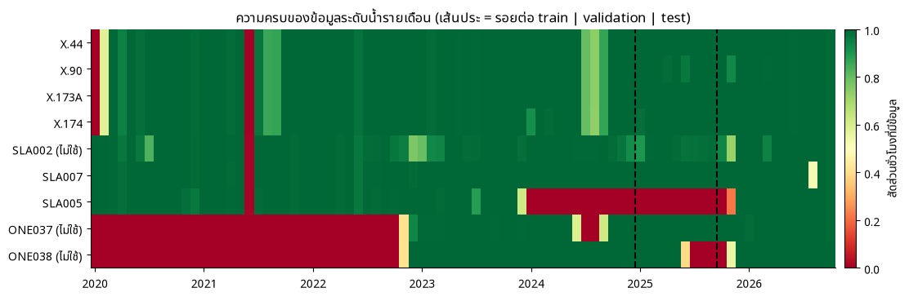
รูปที่ 4 สัดส่วนชั่วโมงที่มีข้อมูลรายเดือนของแต่ละสถานี เส้นประคือรอยต่อชุด train | validation | test (notebook 02_features)
ปัญหาที่พบ | ผลกระทบ | วิธีจัดการ
ค่า 999999 / −999 แทนข้อมูลหาย | ถ้าไม่ลบจะกลายเป็นระดับน้ำสูงผิดปกติ | เปลี่ยนเป็นค่าว่างก่อนทุกขั้นตอน
spike จากเซนเซอร์ (มากที่สุดที่ SLA005) | ค่าสูงสุดรายวันผิด | ลบด้วย rolling median 7 ชม. และเพดาน 4 ม. ของ SLA005 (ยังเหลือ spike บางส่วน)
SLA005 ขาดข้อมูล ปลาย 2566 – ก.ย. 2568 | input หายเกือบทั้งช่วง validation | เติมด้วยค่าเฉลี่ยของชุดฝึก (= 0 หลัง standardise) ตอนป้อนโมเดล
ทุกสถานีขาดพร้อมกันกลางปี 2564 | ไม่มี target ช่วงนั้น | วันที่ไม่มีระดับ X.44 ไม่ถูกใช้เป็นตัวอย่าง
X.44 มีข้อมูลรายชั่วโมงต่อเนื่องตั้งแต่ ก.พ. 2563 เท่านั้น | ข้อมูลฝึกมีราว 5 ปี | ไม่ผสมค่ารายวัน 06:00 น. ของกรมชลประทาน (ปี 2560+) เพราะต่างจากค่าสูงสุดรายวันได้ถึง 1.5 ม. ในวันที่น้ำขึ้น
ERA5 ช้ากว่าเวลาจริงราว 5 วัน | โหมดเรียลไทม์ไม่มีฝนช่วงล่าสุด | เติมด้วย ECMWF IFS analysis ในโหมดเรียลไทม์
พยากรณ์ฝนย้อนหลังมีตั้งแต่ มี.ค. 2567 | ไม่พอสำหรับเทรน | เทรนด้วยฝนที่ตกจริง (perfect prognosis) ทดสอบด้วยพยากรณ์จริง
GFS พยากรณ์ฝนหนักต่ำกว่าจริง | โมเดลประเมินน้ำขึ้นต่ำในการพยากรณ์ 3–5 วัน | คูณตัวแก้ bias 1.35–1.75 จากปี 2567 (แก้ได้บางส่วน)
ตารางที่ 3 ปัญหาที่พบในข้อมูล ผลกระทบ และวิธีจัดการ
3.3.3 การวิเคราะห์ข้อมูลเชิงสำรวจ (EDA) และการเลือก input
การวิเคราะห์ในหัวข้อนี้ใช้เฉพาะชุดฝึก เพื่อไม่ให้ข้อมูลชุดทดสอบมีผลต่อการเลือก input (data leakage) วัดความสัมพันธ์ด้วยสัมประสิทธิ์สหสัมพันธ์เพียร์สัน (Pearson r) ซึ่งมีค่า −1 ถึง 1 ค่าใกล้ 1 หมายถึงขึ้นลงไปด้วยกัน ใกล้ 0 หมายถึงไม่สัมพันธ์เชิงเส้น ทั้งนี้ r ของระดับน้ำ (ม.รทก.) เท่ากับ r ของระยะจากตลิ่ง เพราะต่างกันเพียงค่าคงที่ จึงเทียบได้ทั้ง 9 สถานีแม้สถานีที่ไม่ได้ใช้จะไม่มีระดับตลิ่งในระบบ
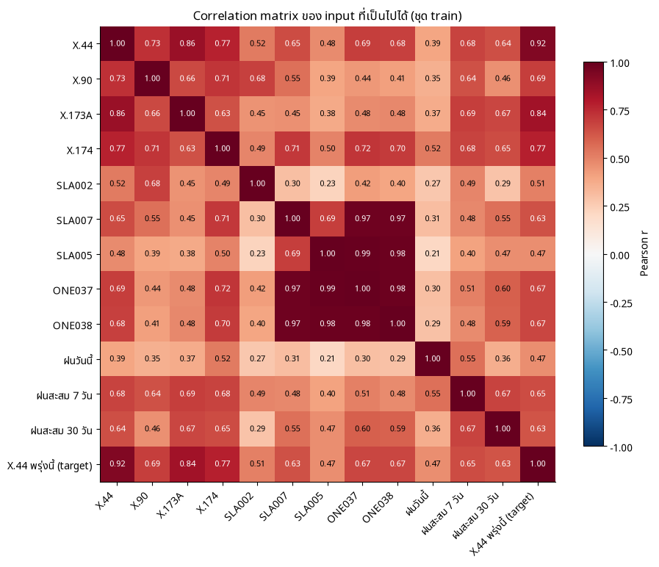
รูปที่ 5 Correlation matrix ของ input ที่เป็นไปได้ทั้ง 9 สถานี ฝน และระดับ X.44 วันพรุ่งนี้ (target) บนชุดฝึก (notebook 02_features)
จากรูปที่ 5 แถวล่างสุด (ความสัมพันธ์กับ target) สถานีต้นน้ำถึงกลางเมือง X.44, X.173A, X.174 และ X.90 สัมพันธ์กับระดับวันพรุ่งนี้สูงสุด (r 0.69–0.92) จึงเลือกใช้ทั้งหมด SLA007 และ SLA005 ที่ปลายน้ำสัมพันธ์ต่ำกว่า (r 0.47–0.63) แต่เลือกไว้เพราะเป็นตัวแทนน้ำในทะเลสาบสงขลาที่ระบายน้ำออกจากเมืองได้ช้า ซึ่งสถานีอื่นไม่มีข้อมูลนี้ ส่วนสถานีที่ไม่เลือก ได้แก่ SLA002 ซึ่งตั้งอยู่จุดเดียวกับ X.90 (พิกัดและระดับตลิ่งเท่ากัน) แต่สัมพันธ์กับ X.44 เพียง 0.51 และมีค่า 999999 กว่า 15,000 แถว และ ONE037/ONE038 ซึ่งมีข้อมูลเพียงราว 40% ของช่วงชุดฝึก และซ้ำซ้อนกับ SLA007/SLA005 (r 0.97–0.99) ด้านฝน ฝนวันเดียวสัมพันธ์กับระดับพรุ่งนี้เพียง 0.47 แต่ฝนสะสม 7 และ 30 วันสัมพันธ์ 0.65 และ 0.63 แสดงว่าระดับน้ำขึ้นกับฝนที่สะสมหลายวัน จึงป้อนฝนรายวันเป็นลำดับให้ LSTM สะสมเองแทนการป้อนฝนวันเดียว
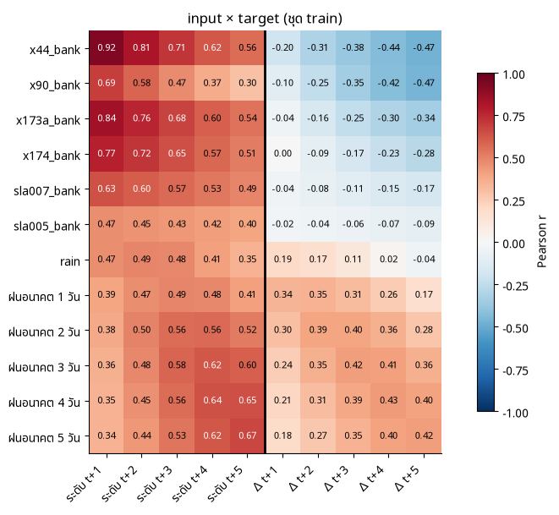
รูปที่ 6 ความสัมพันธ์ระหว่าง input (แถว) กับ target สองแบบ (คอลัมน์): ระดับน้ำวัน t+h (ซ้าย) และส่วนต่างจากวันนี้ Δ (ขวา) บนชุดฝึก (notebook 02_features)
รูปที่ 6 เปรียบเทียบ target สองแบบ ฝั่งซ้ายคือระดับน้ำวัน t+h ระดับน้ำวันนี้บอกระดับวันพรุ่งนี้ได้ดีมาก (X.44 r 0.92) แต่ลดลงเมื่อทำนายไกลขึ้น (t+5 r 0.56) ฝั่งขวาคือ “น้ำจะขึ้นหรือลงอีกเท่าไร” (Δ) ระดับน้ำวันนี้แทบไม่บอกค่านี้ (r −0.47 ถึง 0 ค่าลบหมายถึงวันที่น้ำสูงมักลดลง) ขณะที่ ฝนอนาคต สัมพันธ์เป็นบวก (ฝนรวม h วันกับ Δ ของวัน t+h r 0.34–0.43) จึงสรุปได้ว่าการทำนายการเปลี่ยนแปลงต้องมีพยากรณ์ฝนเป็น input และฝนรวมหลายวันสัมพันธ์กับวันที่ไกลกว่า (ฝนรวม 5 วันกับระดับ t+5 r 0.67) จึงป้อนฝนรวม t+1 ถึง t+h แยกทุก h
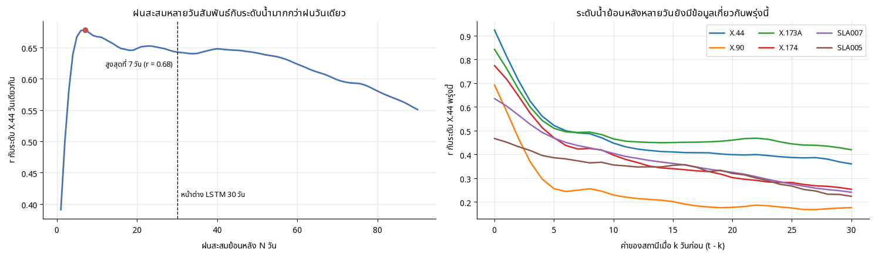
รูปที่ 7 ซ้าย: ความสัมพันธ์ของฝนสะสมย้อนหลัง N วันกับระดับ X.44 ขวา: ความสัมพันธ์ของระดับน้ำแต่ละสถานีเมื่อ k วันก่อนกับระดับ X.44 วันพรุ่งนี้ บนชุดฝึก (notebook 02_features)
ความยาวหน้าต่างย้อนหลังเลือกจากรูปที่ 7 ฝนสะสมสัมพันธ์กับระดับน้ำสูงสุดที่ 7 วัน (r 0.68) และยังคงสูงราว 0.64–0.65 ไปจนถึงประมาณ 45 วัน (ดินยังอุ้มน้ำจากฝนหลายสัปดาห์ก่อน) แล้วจึงลดลง ส่วนระดับน้ำย้อนหลังมีความสัมพันธ์ลดลงเร็วใน 5 วันแรก แต่ยังคงที่ราว 0.2–0.45 อีกหลายสัปดาห์ หน้าต่าง 30 วัน จึงครอบคลุมช่วงที่ฝนสะสมยังสัมพันธ์สูง โดยไม่ยาวจนตัวอย่างฝึกลดลงมาก เพราะทุกตัวอย่างต้องมีข้อมูลย้อนหลังครบหน้าต่าง
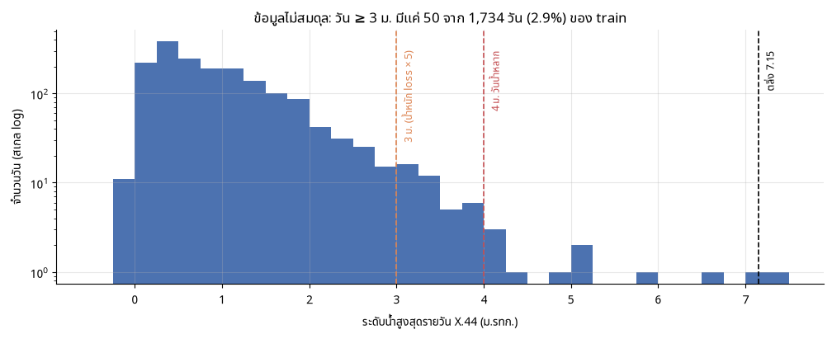
รูปที่ 8 การกระจายของระดับน้ำสูงสุดรายวัน X.44 ในชุดฝึก (แกนตั้งสเกล log) (notebook 02_features)
รูปที่ 8 แสดงว่าข้อมูลไม่สมดุลอย่างมาก วันที่ระดับน้ำ ≥ 3 ม. มีเพียง 50 จาก 1,734 วัน (2.9%) ของชุดฝึก และวันที่ ≥ 4 ม. มีเพียง 11 วัน ถ้าทุกวันมีน้ำหนักเท่ากัน loss จะถูกกำหนดโดยวันน้ำปกติเกือบทั้งหมด จึงใช้ weighted loss ที่ให้น้ำหนักวัน ≥ 3 ม. มากกว่า 5 เท่า (หัวข้อ 3.4.1) ข้อสรุปจาก EDA ทั้งหมดอยู่ในตารางที่ 4
การตัดสินใจออกแบบ | หลักฐานจาก EDA
ใช้ 6 สถานี ตัด SLA002, ONE037, ONE038 | รูปที่ 5: r กับ target ความครบของข้อมูล และความซ้ำซ้อน
ป้อนฝนรายวันเป็นลำดับ แทนฝนวันเดียว | รูปที่ 5 และ 7: ฝนสะสมหลายวันสัมพันธ์สูงกว่าฝนวันเดียว
หน้าต่างย้อนหลัง 30 วัน | รูปที่ 7: ฝนสะสมยังสัมพันธ์สูงจนถึงราว 45 วัน
ทำนายส่วนต่าง Δ และเพิ่มพยากรณ์ฝน t+1…t+h | รูปที่ 6: ระดับวันนี้ไม่บอก Δ แต่ฝนอนาคตบอก
weighted loss วัน ≥ 3 ม. × 5 | รูปที่ 8: วันน้ำสูงมีไม่ถึง 3% ของชุดฝึก
ตารางที่ 4 การตัดสินใจออกแบบ input และ loss พร้อมหลักฐานจาก EDA
3.3.4 การแปลงระดับน้ำเป็นระยะจากตลิ่ง
การออกแบบที่สำคัญคือการแปลงระดับน้ำของแต่ละสถานีเป็น ระยะจากตลิ่ง (ระดับน้ำ − ระดับตลิ่งต่ำสุดของสถานีนั้นจาก ThaiWater) เพราะระดับน้ำดิบวัดเป็นเมตรเหนือระดับน้ำทะเลปานกลาง ซึ่งท้องคลองแต่ละจุดสูงไม่เท่ากัน เช่น X.173A ปกติอยู่ที่ประมาณ 10 ม. ขณะที่ X.44 ปกติประมาณ 0.5 ม. ตัวเลขดิบจึงเทียบกันข้ามสถานีไม่ได้ เมื่อแปลงแล้ว 0 คือน้ำเสมอตลิ่ง ค่าบวกคือล้นตลิ่ง ทุกสถานีอ่านด้วยความหมายเดียวกัน (ระดับตลิ่ง: X.44 7.15, X.90 9.34, X.173A 16.13, X.174 8.88, SLA007 1.59 และ SLA005 0.97 ม.รทก.) รูปที่ 9 แสดงว่าช่วงน้ำท่วม พ.ย. 2568 สถานีต้นน้ำล้นตลิ่งก่อน แล้ว X.44 กลางเมืองจึงตามมา input ของโมเดลจึงมี 7 ค่าต่อวัน คือระยะจากตลิ่ง 6 สถานี และฝนเฉลี่ยลุ่มน้ำ
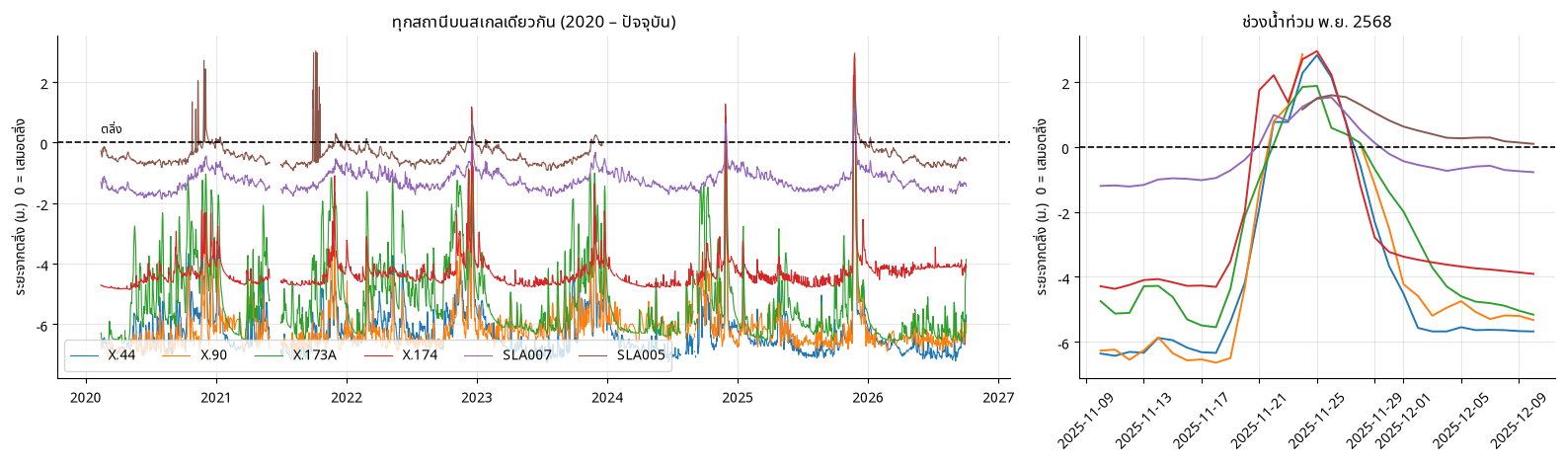
รูปที่ 9 ระยะจากตลิ่งของทั้ง 6 สถานีบนสเกลเดียวกัน (0 = เสมอตลิ่ง) ตลอดช่วงข้อมูล (ซ้าย) และช่วงน้ำท่วม พ.ย. 2568 (ขวา) (notebook 02_features)
3.3.5 การแบ่งชุดข้อมูล
การแบ่งชุดข้อมูลใช้การแบ่งตามเวลา (time-based split) โดยไม่สลับลำดับ (no shuffling) เพื่อจำลองสถานการณ์พยากรณ์จริงที่ไม่มีทางรู้อนาคต ถ้าสุ่มแบ่ง วันที่อยู่ติดกันซึ่งคล้ายกันมากจะไปอยู่คนละชุด โมเดลจะได้เห็นวันข้าง ๆ ของวันที่ทดสอบ และผลจะดูดีเกินจริง ชุด validation ใช้ตัดสินว่าจะหยุดเทรนเมื่อไร ส่วนชุดทดสอบใช้วัดผลครั้งเดียวตอนจบ (ตารางที่ 5 และรูปที่ 10)
ชุดข้อมูล | ช่วงเวลา | จำนวนวัน | สัดส่วน | ระดับสูงสุด (ม.) | วัน ≥ 4 ม.
train | 13 ก.พ. 2563 – 31 ธ.ค. 2567 | 1,734 | 73% | 7.26 | 11
validation | 1 ม.ค. – 30 ก.ย. 2568 | 273 | 11% | 3.26 | 0
test | 1 ต.ค. 2568 – 4 ต.ค. 2569 | 369 | 16% | 9.97 | 9
ตารางที่ 5 สถิติของแต่ละชุดข้อมูล (นับเฉพาะวันที่มีระดับ X.44)
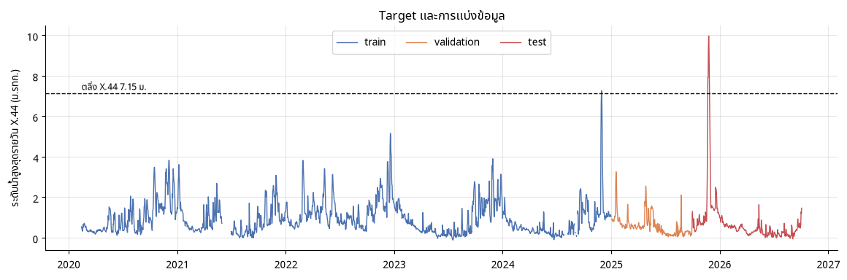
รูปที่ 10 ระดับน้ำสูงสุดรายวัน X.44 (target) แยกสีตามชุดข้อมูล (notebook 02_features)
ข้อสังเกตสำคัญคือชุดทดสอบมีเหตุการณ์น้ำท่วมที่สูงกว่าทุกค่าในชุดฝึก และชุด validation ไม่มีวันน้ำหลากเลย การแบ่งแบบนี้จึงเป็นการทดสอบที่ยาก แต่ตรงกับคำถามจริงของโครงงาน คือ “ถ้ามีระบบนี้ก่อนเหตุการณ์ พ.ย. 2568 จะเตือนได้แค่ไหน”

3.4 การออกแบบและพัฒนา AI/ML Model
3.4.1 โมเดลพยากรณ์ระดับน้ำ (LSTM)
นิยามโจทย์ ทุกสิ้นวัน t ใช้ข้อมูลที่รู้แล้วถึงวัน t ทำนายระดับน้ำสูงสุดรายวันของ X.44 ในวัน t+1 ถึง t+5 ดังสมการ
y_pred(t+h) = y(t) + s × f_θ( X(t−29 … t), R(t+1 … t+h) )_h , h = 1, …, 5
เมื่อ y(t) คือระดับ X.44 วันนี้ X คือลำดับ input 30 วัน × 7 ค่า R คือพยากรณ์ฝนรวมวัน t+1 ถึง t+h f_θ คือ LSTM ที่มีพารามิเตอร์ θ และ s คือส่วนเบี่ยงเบนมาตรฐานของส่วนต่างในชุดฝึก (target ถูก normalize ด้วย s ตอนเทรน) กล่าวคือโมเดลทำนาย “ส่วนต่างจากวันนี้” (น้ำจะขึ้นหรือลงอีกเท่าไร) แล้วบวกกับระดับปัจจุบัน แทนการทำนายระดับตรง ๆ เพราะชุดฝึกมีระดับสูงสุดเพียง 7.26 ม. ขณะที่ชุดทดสอบพีคถึง 9.97 ม. โมเดลที่ทำนายระดับตรง ๆ มักไม่ทำนายเกินช่วงที่เคยเห็น ส่วนการทำนายส่วนต่างต้องการเพียงขนาดการเปลี่ยนแปลงที่เคยพบในชุดฝึก เช่น วันที่ 24 พ.ย. 2568 น้ำอยู่ที่ 9.42 ม. แล้ว โมเดลเพียงต้องทำนายว่าจะขึ้นอีกราว 0.5 ม. input ทุกค่าถูก standardise ด้วยค่าเฉลี่ยและส่วนเบี่ยงเบนมาตรฐานของชุดฝึก และค่าที่ขาดถูกแทนด้วย 0 (= ค่าเฉลี่ย)
สถาปัตยกรรม (รูปที่ 11 และตารางที่ 6) ชั้น LSTM 1 ชั้น (hidden size 32) อ่านข้อมูล 30 วันทีละวัน โดยใช้ weight ชุดเดียวกันทุกวัน แล้วส่งสถานะสุดท้าย h(t) 32 ค่าออกมาเป็นสรุปของลำดับ เช่น ต้นน้ำเริ่มขึ้นมาแล้วกี่วันและฝนสะสมมากเพียงใด จากนั้นต่อ h(t) กับพยากรณ์ฝนรวม 5 ค่า (ฝนอนาคตเข้าหลังชั้น LSTM เพราะไม่ใช่ส่วนของลำดับย้อนหลัง) ผ่าน Dropout (0.3) และ Fully-connected 2 ชั้น (ReLU คั่น) ให้ได้ส่วนต่างของทั้ง 5 horizon พร้อมกันในโมเดลเดียว โมเดลมีพารามิเตอร์ทั้งหมด 6,629 ตัว ซึ่งเล็กโดยตั้งใจ เพราะตัวอย่างฝึกมีเพียง 1,705 ตัวอย่าง (วันที่มีข้อมูลย้อนหลังครบ 30 วัน)
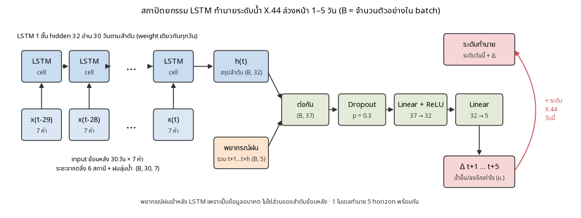
รูปที่ 11 สถาปัตยกรรม LSTM: input ย้อนหลัง 30 วัน × 7 ค่าผ่าน LSTM แล้วต่อกับพยากรณ์ฝน ก่อนผ่าน Dropout และ Fully-connected ได้ส่วนต่าง 5 horizon ที่บวกกลับกับระดับวันนี้ (B = จำนวนตัวอย่างใน batch) (notebook 03_lstm)
ชั้น | ขนาด input | ขนาด output | จำนวนพารามิเตอร์
LSTM (hidden 32) | (B, 30, 7) | (B, 32) | 5,248
ต่อกับพยากรณ์ฝน | (B, 32) + (B, 5) | (B, 37) | 0
Dropout (p = 0.3) | (B, 37) | (B, 37) | 0
Linear + ReLU | (B, 37) | (B, 32) | 1,216
Linear | (B, 32) | (B, 5) | 165
รวม |  |  | 6,629
ตารางที่ 6 ขนาดข้อมูลและจำนวนพารามิเตอร์ของแต่ละชั้น (notebook 03_lstm)
เซลล์ LSTM แต่ละวัน เซลล์รับ input ของวันนั้น x(t) และสถานะของวันก่อนหน้า h(t−1), c(t−1) แล้วคำนวณ gate 3 ตัว ที่ตัดสินว่าจะลืม รับเข้า และส่งออกข้อมูลเท่าใด ดังสมการ (σ คือ sigmoid และ ⊙ คือการคูณทีละตัว)
f(t) = σ( W_f · [h(t−1), x(t)] + b_f ) (forget gate)
i(t) = σ( W_i · [h(t−1), x(t)] + b_i ) (input gate)
o(t) = σ( W_o · [h(t−1), x(t)] + b_o ) (output gate)
g(t) = tanh( W_g · [h(t−1), x(t)] + b_g ) (ข้อมูลใหม่)
c(t) = f(t) ⊙ c(t−1) + i(t) ⊙ g(t) , h(t) = o(t) ⊙ tanh( c(t) )
หน่วยความจำ c(t) ทำให้ LSTM จำเหตุการณ์ที่เกิดหลายวันก่อนได้ เช่น ฝนที่สะสมมาทั้งสัปดาห์ ซึ่ง EDA ในหัวข้อ 3.3.3 แสดงว่าสำคัญต่อระดับน้ำ จำนวนพารามิเตอร์ของชั้นนี้คือ 4 gate × (7 × 32 + 32 × 32 + 2 × 32) = 5,248 ตัว
การฝึกสอน ใช้ weighted mean squared error เพื่อให้วันน้ำสูงซึ่งมีน้อยมีผลต่อ loss มากขึ้น
L = Σ w · ( Δ_pred − Δ_true )² / N , w = 1 + 4 × [ ระดับจริงวัน t+h ≥ 3 ม. ]
เมื่อ Δ คือส่วนต่างที่ normalize แล้ว และ N คือจำนวนค่าที่มี target (target ที่ขาดไม่นับ) ฝึกด้วย Adam ตาม hyperparameter ในตารางที่ 7 ซึ่งตั้งค่าคงที่ตามขนาดข้อมูลโดยไม่ได้ค้นหา (ไม่มี grid search) เพื่อไม่ให้ชุด validation ที่ไม่มีวันน้ำสูงถูกใช้เลือกค่ามากเกินไป การฝึกใช้ early stopping ดังนี้
1) เทรน 1 epoch ด้วย mini-batch ขนาด 64 ที่สลับลำดับตัวอย่างในชุดฝึก (สลับเฉพาะลำดับการป้อน ข้อมูลภายในแต่ละหน้าต่างยังเรียงตามเวลา และไม่มีข้อมูลข้ามไปชุดอื่น)
2) วัด loss บนชุด validation โดยปิด dropout
3) ถ้า validation loss ต่ำที่สุดเท่าที่เคยพบ เก็บสำเนา weight ไว้
4) ถ้าไม่ดีขึ้น 15 epoch ติดกัน (patience) หรือครบ 200 epoch ให้หยุด แล้วโหลด weight ที่เก็บไว้กลับมา
Hyperparameter | ค่า | เหตุผล
หน้าต่างย้อนหลัง | 30 วัน | ฝนสะสมยังสัมพันธ์สูงถึงราว 45 วัน (หัวข้อ 3.3.3)
Hidden size | 32 | โมเดลเล็กเพราะมีตัวอย่างฝึกเพียง 1,705 ตัวอย่าง
Dropout | 0.3 | ลดการจำข้อมูลชุดฝึก (overfit)
Optimizer | Adam, lr 0.001 | ค่าเริ่มต้นมาตรฐานของ Adam
Weight decay | 0.0001 | ลงโทษ weight ขนาดใหญ่ ช่วยลด overfit
Batch size | 64 | ราว 27 batch ต่อ epoch
Gradient clipping | norm ≤ 1.0 | ป้องกัน gradient ระเบิดใน LSTM
น้ำหนัก loss วัน ≥ 3 ม. | × 5 | วันน้ำสูงมีไม่ถึง 3% ของชุดฝึก
Epoch สูงสุด / patience | 200 / 15 | ให้ validation loss ที่แกว่งมีโอกาสลดลงอีกก่อนหยุด
Random seed | 0 | ทำซ้ำได้ผลเดิมทุกครั้ง
ตารางที่ 7 Hyperparameter ของ LSTM และเหตุผลที่เลือก
ฝนอนาคตตอนเทรนและตอนใช้งาน พยากรณ์ฝนล่วงหน้าแยกตามจำนวนวันมีย้อนหลังเพียงตั้งแต่ มี.ค. 2567 ซึ่งไม่พอสำหรับเทรน ในชุดฝึกจึงป้อนฝนที่ตกจริงจาก ERA5 แทน (perfect prognosis) ส่วนชุด validation ชุดทดสอบ และการใช้งานจริงบนเว็บ ป้อนพยากรณ์ฝนจากแบบจำลอง GFS ที่ออกเก่ากว่าที่ต้องการ 1 วัน (เพราะตอนสิ้นวัน t พยากรณ์รอบล่าสุดอาจยังไม่ออก) คูณด้วยตัวคูณแก้ bias 1.35–1.75 เท่า (ฝนจริงรวม ÷ ฝนพยากรณ์รวม ช่วง มี.ค. – ธ.ค. 2567 ซึ่งอยู่ในชุดฝึก จึงไม่ได้ใช้ข้อมูลชุดทดสอบ)
3.4.2 โมเดลแผนที่ความเสี่ยงรายโซน
LSTM ทำนายได้เพียงตัวเลขเดียว คือระดับน้ำที่ X.44 และไม่รู้ข้อมูลพื้นที่รอบ ๆ เลย ส่วนที่แปลงตัวเลขนี้เป็นแผนที่คือแบบจำลองชุดที่สอง ซึ่งสร้างไว้ล่วงหน้าครั้งเดียว แนวคิดหลักคือหาว่า “แต่ละจุดในเมืองจะเริ่มท่วมเมื่อ X.44 สูงถึงกี่เมตร” ด้วย 5 ขั้นตอนดังนี้
1) ลักษณะภูมิประเทศ: คำนวณจากแบบจำลองความสูง Copernicus DEM GLO-30 [6] ทีละช่องขนาด 30 × 30 ม. ได้ 5 ค่า ได้แก่ ความสูง, HAND (สูงกว่าทางน้ำที่ใกล้ที่สุดกี่เมตร), ปริมาณน้ำที่ไหลมารวมที่จุดนั้น (log flow accumulation), ระยะห่างจากทางน้ำ และความชัน พื้นที่ศึกษาคือเขตอำเภอหาดใหญ่ 770 ตร.กม. หรือ 816,772 ช่อง (รูปที่ 12)
2) คะแนนความเสี่ยงท่วม (susceptibility): label ของแต่ละช่องคือท่วมหรือไม่ท่วม ตามขอบเขตน้ำท่วมจริงจากภาพดาวเทียมเรดาร์ Sentinel-1 (Sentinel Asia EOS-RS, 23 พ.ย. 2568) [5] ซึ่งท่วม 69.9 ตร.กม. หรือ 9.1% ของอำเภอ โจทย์นี้จึงเป็นการจำแนก 2 คลาสที่ไม่สมดุล โดยมี input เป็นภูมิประเทศ 5 ค่าของช่องนั้น โมเดลที่ใช้คือ LightGBM Classifier (gradient boosting ของต้นไม้ตัดสินใจ) เลือกเพราะเรียนความสัมพันธ์ไม่เชิงเส้นและปฏิสัมพันธ์ระหว่าง feature ได้ เช่น จุดที่ต่ำแต่อยู่ไกลลำน้ำ ไม่ต้อง standardise ข้อมูล และเทรนข้อมูลหลายแสนช่องได้ในไม่กี่วินาที
ตั้งค่า LightGBM ไว้คงที่โดยไม่ได้ค้นหา ได้แก่ ต้นไม้ 300 ต้น learning rate 0.05 ใบไม้สูงสุด 31 ใบต่อต้น และ min_child_samples 200 (ใบหนึ่งต้องมีอย่างน้อย 200 ช่อง หรือราว 0.18 ตร.กม.) เพื่อไม่ให้โมเดลจำกลุ่มจุดเล็ก ๆ ซึ่งมักเป็น noise ของ label
การประเมินใช้ spatial block cross-validation โดยแบ่งพื้นที่เป็นบล็อก 100 × 100 ช่อง (ราว 3 × 3 กม.) สลับเป็นลายกระดานหมากรุก 2 กลุ่ม เทรนด้วยกลุ่มหนึ่งแล้วทดสอบกับอีกกลุ่ม จากนั้นสลับกัน (2 fold) ที่ไม่สุ่มแบ่งรายช่องเพราะช่องที่อยู่ติดกันมีภูมิประเทศและ label แทบเหมือนกัน ถ้าสุ่ม ช่องข้างเคียงของจุดทดสอบจะอยู่ในชุดฝึก ผลจะดูดีเกินจริง (data leakage เชิงพื้นที่) วัดผลด้วย AUC ซึ่งบอกว่าโมเดลเรียงช่องที่ท่วมไว้เหนือช่องที่ไม่ท่วมได้ดีเพียงใด และ CSI = TP / (TP + FP + FN) ที่ threshold ดีที่สุด เทียบกับการเรียงตามความสูงต่ำหรือ HAND ต่ำเพียงอย่างเดียว (ผลในหัวข้อ 4.2) หลังประเมินแล้วจึงเทรนโมเดลสุดท้ายด้วยทุกช่องในอำเภอ
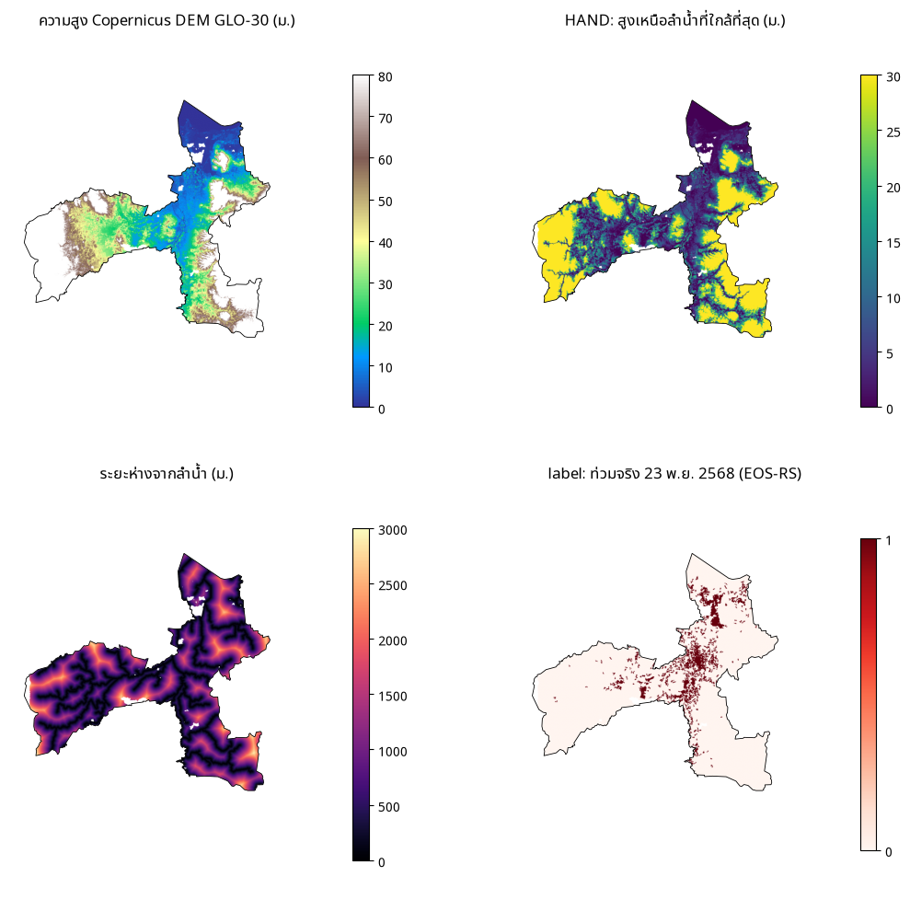
รูปที่ 12 ภูมิประเทศอำเภอหาดใหญ่จาก Copernicus DEM GLO-30: ความสูง, HAND, ระยะห่างจากลำน้ำ และ label น้ำท่วมจริง 23 พ.ย. 2568 จาก EOS-RS (notebook 04_flood_zones)
3) อันดับความเสี่ยงและระดับน้ำวิกฤตของแต่ละจุด: นำคะแนนของโมเดลสุดท้ายมาเรียงอันดับ (rank) ทุกช่องทั้งอำเภอ ได้อันดับเป็นเปอร์เซ็นต์ r (0% = เสี่ยงที่สุดในเมือง) แล้วผูกอันดับกับระดับ X.44 โดยที่ 7.40 ม. (ระดับเริ่มท่วมพื้นที่ลุ่มต่ำ) ยังไม่มีจุดใดท่วม และที่ 9.97 ม. (พีคปี 2568) จุดที่เสี่ยงที่สุด 9.1% แรกท่วม เท่ากับพื้นที่ที่ท่วมจริงในภาพดาวเทียม (ภาพนี้ถ่ายวันที่ 23 พ.ย. ขณะที่ X.44 อยู่ราว 7.3–7.9 ม. ไม่ใช่วันพีค ดูข้อจำกัดในหัวข้อ 4.5) ระหว่างนั้นสมมติว่าพื้นที่ท่วมเพิ่มขึ้นเป็นเส้นตรง คือ ระดับวิกฤต = 7.40 + (9.97 − 7.40) × r / 9.1% จุดที่เสี่ยงมากจึงได้ระดับวิกฤตใกล้ 7.40 ม. ส่วนจุดที่เสี่ยงน้อยได้ค่าใกล้หรือสูงกว่า 9.97 ม. ที่ใช้อันดับแทนค่าความน่าจะเป็นโดยตรง เพราะ label มาจากเหตุการณ์เดียว คะแนนของโมเดลจึงบอกได้เพียงว่าจุดใดเสี่ยงกว่าจุดใด ไม่ได้บอกว่าจะท่วมที่ระดับน้ำเท่าใด
4) รวมเป็นโซน: จัดจุดเป็นโซนหกเหลี่ยม H3 ความละเอียดระดับ 8 ได้ 1,010 โซน แต่ละโซนเก็บระดับวิกฤตของจุดภายในไว้ 10 ค่า (ควอนไทล์ 5–95%) ตั้งแต่จุดที่ท่วมง่ายที่สุดถึงยากที่สุด
5) ความน่าจะเป็นตอนใช้งาน: นำระดับที่ LSTM ทำนายพร้อมความคลาดเคลื่อน (sigma) เช่น 8.70 ± 2.4 ม. มาคำนวณความน่าจะเป็นที่ระดับจริงจะเกินระดับวิกฤตของแต่ละจุดด้วยการแจกแจงปกติ (Normal CDF) แล้วเฉลี่ยในโซน ได้เป็นสัดส่วนพื้นที่ที่คาดว่าจะท่วม ซึ่งคือสีบนแผนที่ ถ้าช่วงคลาดเคลื่อนกว้าง สีจะกระจายและจางลงเพราะโมเดลไม่มั่นใจ ค่า sigma มาจาก RMSE ของ LSTM บนชุดทดสอบ แยกตามระดับที่ทำนาย (< 4 ม. และ ≥ 4 ม.)
P(โซนท่วม) = ค่าเฉลี่ยของ Φ( ( y_pred − ระดับวิกฤต_k ) / sigma ) , k = 1, …, 10

3.5 เครื่องมือ เทคโนโลยี และ Dataset ที่ใช้
ประเภท | เครื่องมือ/เทคโนโลยี
ภาษา/จัดการ environment | Python 3.13, uv
ประมวลผลข้อมูล | pandas, numpy
Deep Learning | PyTorch (LSTM, CPU-only) — โมเดลพยากรณ์ระดับน้ำ
Machine Learning | LightGBM — โมเดลความเสี่ยงรายโซน
ภูมิสารสนเทศ/Terrain | pysheds, h3-py, rioxarray, geopandas
เว็บแอปพลิเคชัน | Flask, Leaflet.js
สภาพแวดล้อมพัฒนา | Jupyter Notebook / JupyterLab, matplotlib
ตารางที่ 8 เครื่องมือและเทคโนโลยีที่ใช้
Dataset / แหล่งข้อมูล | สิ่งที่ได้ | อ้างอิง
ThaiWater (สถาบันสารสนเทศทรัพยากรน้ำ) | ระดับน้ำโทรมาตรรายชั่วโมง 9 สถานี (ใช้ 6) และระดับตลิ่งของแต่ละสถานี | [1]
กรมชลประทาน (RID Hydro-8) | เกณฑ์ระดับเตือนภัยสถานี X.44 (ท่วมพื้นที่ลุ่มต่ำ 7.40 ม.) | [2]
Open-Meteo (ERA5 Reanalysis) | ฝนรายชั่วโมง 6 จุดกริดครอบคลุมลุ่มน้ำ | [3]
Open-Meteo Previous Runs API (GFS) | พยากรณ์ฝนย้อนหลังแยกตามจำนวนวันล่วงหน้า (มี.ค. 2567 – ปัจจุบัน) และพยากรณ์ล่าสุดสำหรับโหมดเรียลไทม์ | [4]
Sentinel Asia (EOS-RS) | ขอบเขตน้ำท่วมจริงในเมือง พ.ย. 2568 (จากภาพเรดาร์ดาวเทียม) | [5]
Copernicus DEM GLO-30 | แบบจำลองความสูงภูมิประเทศ 30 ม. | [6]
ตารางที่ 9 แหล่งข้อมูลที่ใช้

4. ผลการดำเนินงานและการวิเคราะห์ผล (Results & Analysis)

4.1 ผลการเทรนโมเดลพยากรณ์ระดับน้ำ
4.1.1 ตัวชี้วัด
ประเมินผลบนชุดทดสอบ (ต.ค. 2568 – ต.ค. 2569, 369 วัน) ซึ่งครอบคลุมเหตุการณ์น้ำท่วมใหญ่พีค 9.97 ม. เทียบกับ persistence (เดาว่าอีก h วันระดับน้ำเท่ากับวันนี้) ซึ่งเป็นเกณฑ์ขั้นต่ำที่โมเดลต้องชนะ ด้วยตัวชี้วัด 2 กลุ่ม: (1) MAE และ RMSE แยกเป็น “วันปกติ” ที่ระดับจริง < 4 ม. และ “วันน้ำหลาก” ที่ระดับจริง ≥ 4 ม. (เกณฑ์ที่ตั้งขึ้นเพื่อวัดผล ไม่ใช่ระดับเตือนภัยทางการ) ซึ่งชุดทดสอบมี 9 วัน (21–29 พ.ย. 2568) เพราะวันปกติซึ่งมีจำนวนมากจะกลบความคลาดเคลื่อนในวันวิกฤต และ (2) จำนวนวันที่เตือนถูกเมื่อระดับน้ำจริงเกิน 7.40 ม. และจำนวนครั้งที่เตือนผิด
MAE = (1/n) Σ | y_pred − y_true | , RMSE = √( (1/n) Σ ( y_pred − y_true )² )
RMSE ยกกำลังสองก่อนเฉลี่ย จึงลงโทษการพลาดครั้งใหญ่มากกว่า MAE ถ้า RMSE สูงกว่า MAE มาก แสดงว่ามีบางวันที่พลาดหนัก
4.1.2 ผลการเทรน
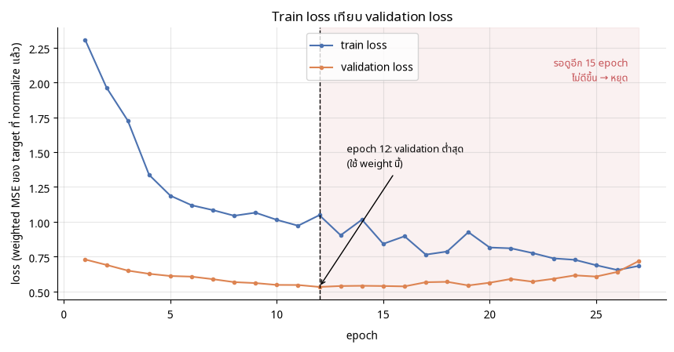
รูปที่ 13 Train loss และ validation loss ระหว่างเทรน เส้นประคือ epoch ที่ validation loss ต่ำสุดซึ่งเลือกใช้ ช่วงสีแดงคือ epoch ที่เทรนต่อแต่ไม่ได้ใช้ (notebook 03_lstm)
การเทรนใช้เวลาเพียงราว 2 วินาทีบน CPU (27 epoch) รูปที่ 13 แสดงว่า train loss ลดลงเรื่อย ๆ แต่ validation loss ต่ำสุดที่ epoch 12 (train loss 1.05, validation loss 0.53) แล้วไม่ลดอีก แสดงว่าหลังจากนั้นโมเดลเริ่มจำรายละเอียดของชุดฝึกแทนรูปแบบทั่วไป (overfit) early stopping จึงหยุดที่ epoch 27 และใช้ weight ของ epoch 12 การที่ overfit เร็วสอดคล้องกับขนาดข้อมูลที่มีเพียง 1,705 ตัวอย่าง ส่วนที่ validation loss ต่ำกว่า train loss เป็นเพราะชุด validation ไม่มีวันน้ำสูงที่มี error และน้ำหนักใหญ่ และตอนวัด train loss ยังเปิด dropout อยู่
4.1.3 ผลบนชุดทดสอบ
ล่วงหน้า (วัน) | MAE วันปกติ | RMSE วันปกติ | MAE วันน้ำหลาก | RMSE วันน้ำหลาก
1 | 0.11 / 0.13 | 0.22 / 0.20 | 1.35 / 0.96 | 1.56 / 1.02
2 | 0.17 / 0.21 | 0.35 / 0.31 | 2.51 / 1.55 | 2.81 / 1.79
3 | 0.21 / 0.27 | 0.47 / 0.41 | 3.61 / 2.34 | 3.93 / 2.52
4 | 0.25 / 0.34 | 0.61 / 0.50 | 4.24 / 2.96 | 4.80 / 3.37
5 | 0.28 / 0.38 | 0.75 / 0.62 | 4.78 / 3.31 | 5.43 / 3.94
ตารางที่ 10 MAE และ RMSE (เมตร) บนชุดทดสอบ ในรูป persistence / LSTM ตัวหนาคือค่าที่ LSTM ดีกว่า วันปกติคือวันที่ระดับจริง < 4 ม. และวันน้ำหลากคือวันที่ระดับจริง ≥ 4 ม. (9 วัน)
ตารางที่ 10 และรูปที่ 14 แสดงว่ายิ่งทำนายล่วงหน้าไกล ความคลาดเคลื่อนยิ่งมาก เพราะต้องพึ่งพยากรณ์ฝนซึ่งต่ำกว่าจริง ในวันน้ำหลาก LSTM คลาดเคลื่อนน้อยกว่า persistence ทุก horizon (MAE ลดลง 29–38%) ส่วนในวันปกติ MAE ของ LSTM แย่กว่า persistence เล็กน้อย แต่ RMSE ดีกว่า หมายความว่าโมเดลคลาดเล็ก ๆ บ่อยกว่า แต่พลาดครั้งใหญ่น้อยกว่า
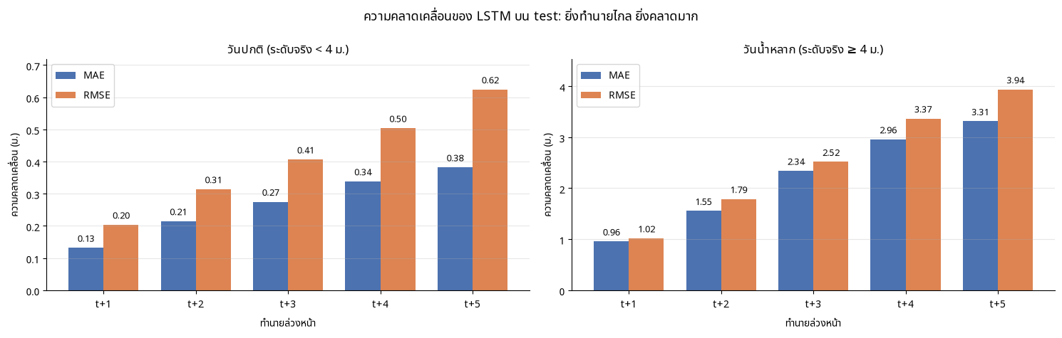
รูปที่ 14 MAE และ RMSE ของ LSTM แยกตามจำนวนวันที่ทำนายล่วงหน้า บนชุดทดสอบ: วันปกติ (ซ้าย) และวันน้ำหลาก ระดับจริง ≥ 4 ม. (ขวา) (notebook 03_lstm)
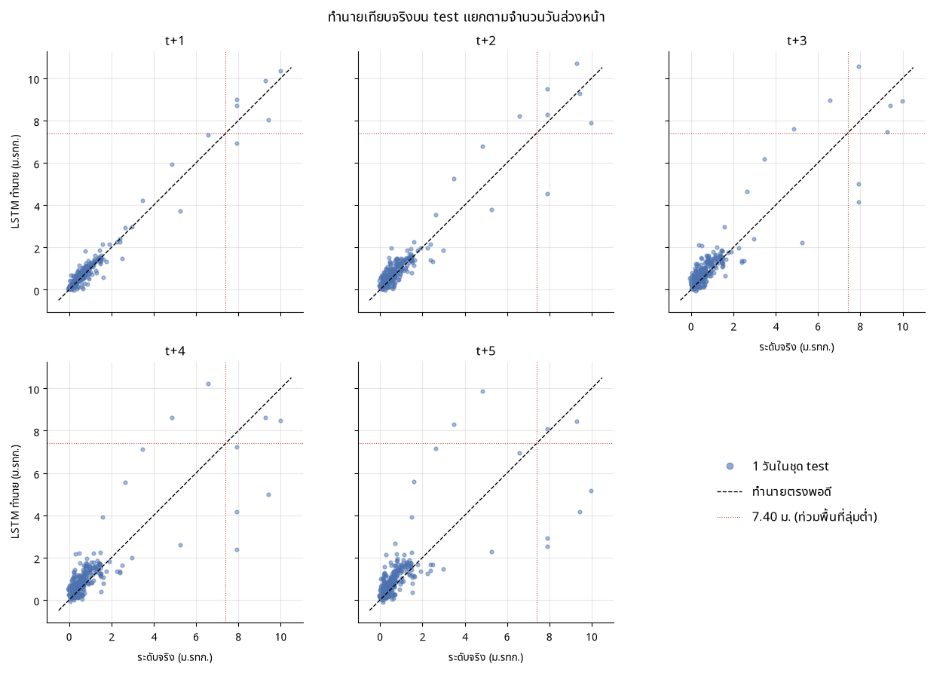
รูปที่ 15 ระดับที่ LSTM ทำนายเทียบระดับจริงบนชุดทดสอบ แยกตาม horizon เส้นประคือทำนายตรงพอดี เส้นจุดแดงคือ 7.40 ม. (notebook 03_lstm)
รูปที่ 15 แสดงว่าที่ t+1 จุดเกาะเส้นทำนายตรงทั้งวันปกติและวันน้ำสูง ส่วนที่ t+3 ถึง t+5 จุดกระจายออกในสองทิศทาง คือวันที่น้ำสูงจริง (≥ 7.40 ม.) แต่ทำนายเพียง 2–5 ม. (ใต้เส้น = ทำนายต่ำกว่าจริง) และวันที่ทำนายสูงกว่าจริงในช่วงน้ำลดหลังพีค ซึ่งโมเดลยังคาดว่าน้ำจะสูงต่อ เมื่อแยกความคลาดเคลื่อนตามช่วงระดับจริง (รูปที่ 16) ช่วง < 2 ม. ซึ่งเป็น 95% ของชุดทดสอบคลาดไม่ถึง 0.4 ม. ทุก horizon ขณะที่ช่วง ≥ 4 ม. ซึ่งมีเพียง 9 วันคลาด 0.9–3.6 ม. นี่คือเหตุผลที่ต้องรายงานวันน้ำหลากแยกจากวันปกติ (ช่วง 4–7.15 ม. มีเพียง 3 วัน ค่าของช่วงนี้จึงแกว่งได้มาก)
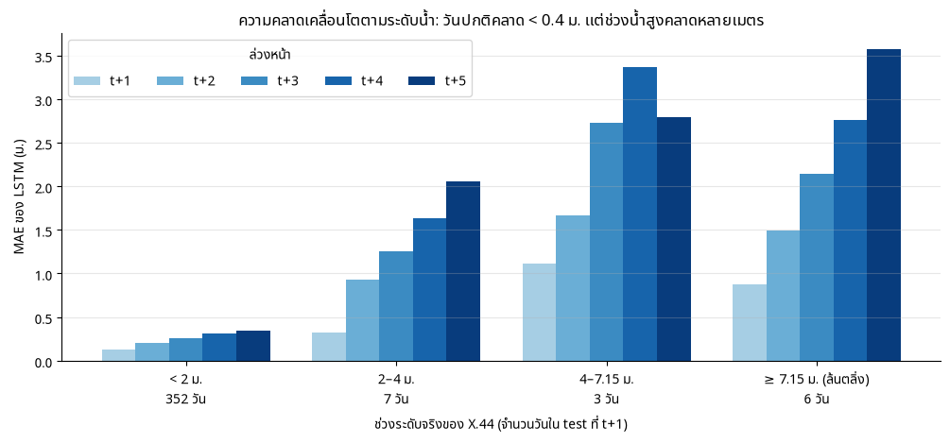
รูปที่ 16 MAE ของ LSTM แยกตามช่วงระดับจริงของ X.44 และ horizon บนชุดทดสอบ (notebook 03_lstm)
4.1.4 เหตุการณ์น้ำท่วม พ.ย. 2568 และการเตือนภัย
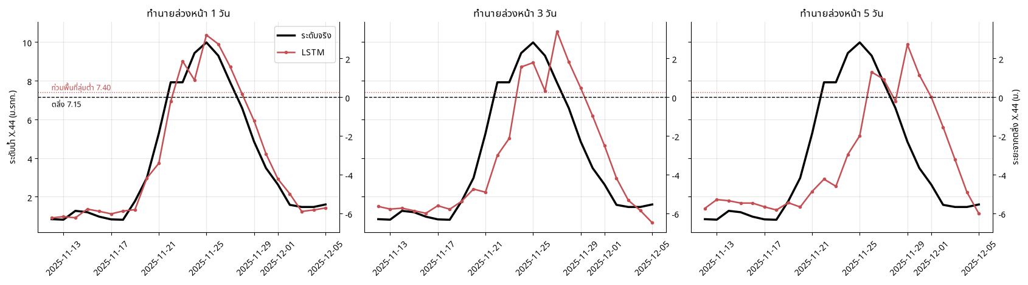
รูปที่ 17 ระดับน้ำ X.44 จริงเทียบกับที่ LSTM ทำนายล่วงหน้า 1, 3 และ 5 วัน ช่วงน้ำท่วม พ.ย. 2568 (แกนขวาคือระยะจากตลิ่ง) (notebook 03_lstm)
จากรูปที่ 17 การทำนายล่วงหน้า 1 วันตามน้ำขึ้นได้ใกล้เคียงจริง รวมถึงพีค: ทำนายวันที่ 25 พ.ย. 2568 ได้ 10.35 ม. (จริง 9.97 ม.) ซึ่งสูงกว่าค่าสูงสุดในชุดฝึกกว่า 3 ม. ยืนยันว่าการทำนายส่วนต่างทำให้ทำนายเกินช่วงที่เคยเห็นได้ ส่วนล่วงหน้า 3–5 วันเห็นว่าน้ำจะขึ้น แต่ทำนายพีคต่ำและช้ากว่าจริง ด้านการเตือนภัย (ตารางที่ 11) ชุดทดสอบมี 6 วันที่ระดับน้ำเกิน 7.40 ม. LSTM เตือนถูกเท่ากับหรือมากกว่า persistence ทุก horizon และเตือนผิดรวม 7 ครั้ง เทียบกับ 15 ครั้งของ persistence
ล่วงหน้า (วัน) | เตือนถูก LSTM | เตือนถูก persistence | เตือนผิด LSTM | เตือนผิด persistence
1 | 5 | 5 | 0 | 1
2 | 5 | 4 | 1 | 2
3 | 4 | 3 | 2 | 3
4 | 2 | 2 | 2 | 4
5 | 2 | 1 | 2 | 5
ตารางที่ 11 การเตือนระดับท่วมพื้นที่ลุ่มต่ำ (ทำนาย ≥ 7.40 ม.) บนชุดทดสอบ เตือนถูกนับจาก 6 วันที่ท่วมจริง

4.2 ผลการเทรนโมเดลความเสี่ยงรายโซน
4.2.1 ผลการประเมินด้วย spatial block cross-validation
ตารางที่ 12 แสดงว่า LightGBM ที่ใช้ภูมิประเทศ 5 ค่าได้ AUC 0.90 สูงกว่าการเรียงตามความสูงต่ำ (0.84) และ HAND ต่ำ (0.79) และได้ CSI 0.31 เทียบกับ 0.25 และ 0.19 ตามลำดับ ค่า CSI ที่ไม่สูงส่วนหนึ่งมาจาก label เอง เพราะ EOS-RS เป็นขอบเขตน้ำท่วมโดยประมาณ (flood proxy) จากการเทียบภาพก่อน/หลังน้ำท่วม ซึ่งมีทั้งน้ำท่วมที่ตรวจไม่พบและจุดที่ไม่ได้ท่วมจริง เช่น นาข้าวที่เปลี่ยนสภาพ จึงเป็นเพดานที่โมเดลใด ๆ ทำได้ไม่เกินมากนัก
วิธีเรียงความเสี่ยง | AUC | CSI
ความสูงต่ำ (−elevation) | 0.841 | 0.252
HAND ต่ำ (−HAND) | 0.787 | 0.189
LightGBM (terrain 5 ค่า) | 0.896 | 0.307
ตารางที่ 12 ผลการจำแนกจุดน้ำท่วมด้วย spatial block cross-validation 2 fold (ค่าเฉลี่ย) ตัวหนาคือโมเดลที่ใช้ (notebook 04_flood_zones)
เมื่อดูความสำคัญของ feature ในโมเดลสุดท้าย (สัดส่วน gain) ความสูงมีสัดส่วน 79.9% ตามด้วยความชัน 7.2% HAND 7.1% ระยะห่างจากลำน้ำ 4.7% และปริมาณน้ำที่ไหลมารวม 1.1% สอดคล้องกับภูมิประเทศแบบแอ่งกระทะของหาดใหญ่ที่น้ำท่วมขังในที่ต่ำ
4.2.2 อันดับความเสี่ยงทั้งเมืองและระดับน้ำวิกฤต
รูปที่ 18 (ซ้าย) แสดงอันดับความเสี่ยงของทุกช่อง 30 ม. ในอำเภอหาดใหญ่ ช่องที่เสี่ยงที่สุด (สีแดงเข้ม) อยู่ตามแนวที่ราบลุ่มที่พาดผ่านกลางอำเภอในแนวเหนือ–ใต้และพื้นที่ลุ่มทางตอนเหนือ ส่วนพื้นที่สูงทางตะวันตกและตะวันออกเฉียงใต้มีอันดับต่ำ ส่วนรูปขวาคือระดับวิกฤตที่ได้จากอันดับ ช่องสีเข้มเริ่มท่วมเมื่อ X.44 สูงราว 7.4–8 ม. ส่วนช่องที่ว่างต้องใช้ระดับเกิน 12 ม. ซึ่งไม่เคยเกิดขึ้น ระดับวิกฤตนี้คือสิ่งที่แต่ละโซนเก็บไว้ใช้ตอนพยากรณ์
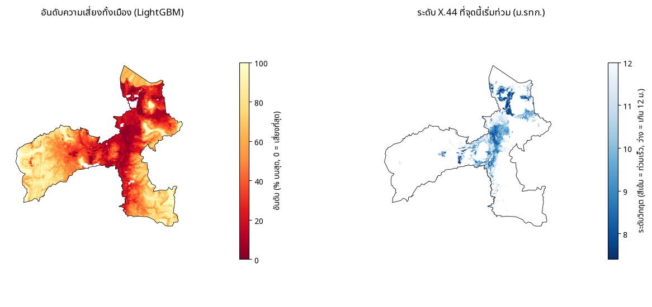
รูปที่ 18 ซ้าย: อันดับความเสี่ยงน้ำท่วมทั้งเมืองจาก LightGBM (0% = เสี่ยงที่สุด) ขวา: ระดับ X.44 ที่แต่ละจุดเริ่มท่วม (notebook 04_flood_zones)
4.2.3 แผนที่ความเสี่ยงรายโซนจากการพยากรณ์ของ LSTM
รูปที่ 19 แสดงแผนที่ที่ได้เมื่อป้อนระดับที่ LSTM พยากรณ์ ณ สิ้นวันที่ 21 พ.ย. 2568 (6.92, 8.29, 8.70, 8.48 และ 8.44 ม. ที่ t+1 ถึง t+5) ช่องสุดท้ายคือสัดส่วนที่ท่วมจริงของแต่ละโซน จากภาพดาวเทียม 23 พ.ย. 2568 ไว้เทียบ โซนที่มีความเสี่ยงอยู่ในแนวเดียวกับที่ท่วมจริง แต่สีจางกว่า เพราะระดับที่ทำนายต่ำกว่าพีคจริง และยิ่งพยากรณ์ไกล ช่วงคลาดเคลื่อนยิ่งกว้าง (σ 0.91 ม. ที่ t+1 ถึง 3.89 ม. ที่ t+5) สีของโซนจึงกระจายออกตามความไม่แน่นอนของโมเดล
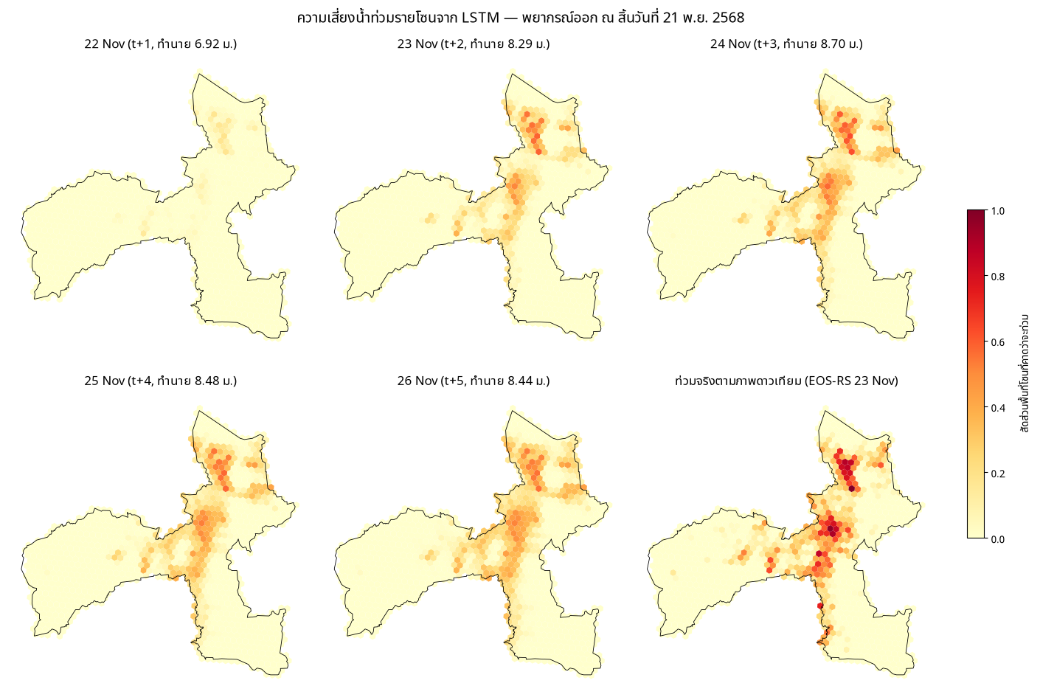
รูปที่ 19 แผนที่ความน่าจะเป็นน้ำท่วมรายโซน (H3) จากระดับน้ำที่ LSTM ทำนายล่วงหน้า 1–5 วัน พยากรณ์ ณ สิ้นวันที่ 21 พ.ย. 2568 เทียบกับสัดส่วนที่ท่วมจริงจากภาพดาวเทียม 23 พ.ย. 2568 (notebook 04_flood_zones)

4.3 การแสดงผลบนเว็บ
เว็บแอปพลิเคชัน Flask + Leaflet ใช้ LSTM ตัวเดียวกับที่ประเมินผลในหัวข้อ 4.1 และโซนความเสี่ยง 1,010 โซนจากหัวข้อ 4.2 แสดงระดับน้ำเป็นระยะจากตลิ่ง (เช่น “ต่ำกว่าตลิ่ง 1.89 ม.” หรือ “ล้นตลิ่ง 1.55 ม.”) พร้อมสีตามระดับเตือน แผนที่ Heat map ความเสี่ยง ปุ่มเลือกวันล่วงหน้า +1 ถึง +5 วัน กราฟระดับน้ำย้อนหลังพร้อมพยากรณ์และช่วงความคลาดเคลื่อน ที่ขยายเต็มจอได้ โหมดย้อนดู (ตั้งแต่ ก.พ. 2567 ซึ่งมีพยากรณ์ฝนย้อนหลัง) และโหมดเรียลไทม์ที่ดึงข้อมูลสดมาพยากรณ์ ณ ขณะนั้น ดังตัวอย่างในรูปที่ 20
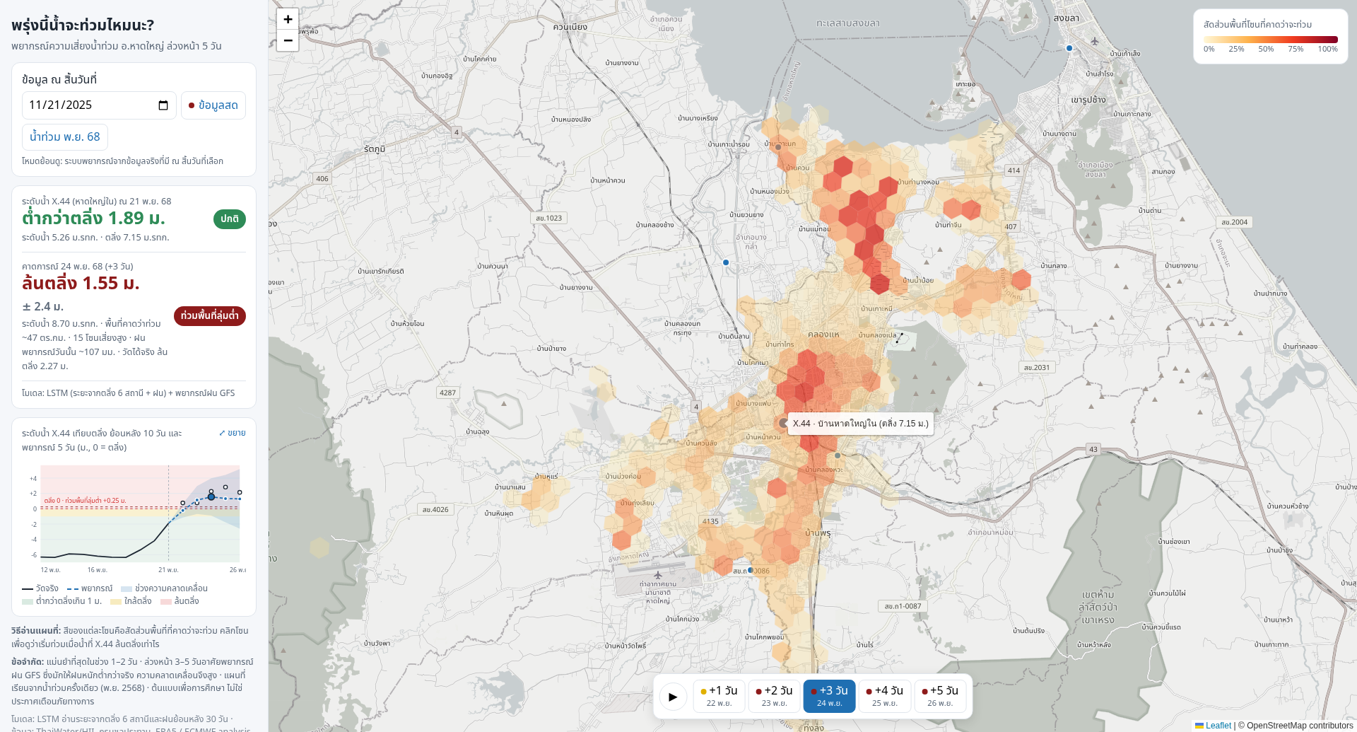
รูปที่ 20 หน้าเว็บแอปพลิเคชันแสดงผลพยากรณ์ระดับน้ำ X.44 ด้วย LSTM เป็นระยะจากตลิ่ง และแผนที่ความเสี่ยงรายโซน (พยากรณ์ ณ สิ้นวันที่ 21 พ.ย. 2568 ล่วงหน้า 3 วัน)

4.4 วิเคราะห์ว่าผลลัพธ์เป็นไปตามเป้าหมายหรือไม่
เทียบกับวัตถุประสงค์ในหัวข้อ 1.1 ระบบที่พัฒนาบรรลุวัตถุประสงค์ทั้ง 3 ข้อ ได้แก่ (1) LSTM ทำนายช่วงน้ำหลากได้ดีกว่า persistence ทุก horizon (MAE 0.96 เทียบกับ 1.35 ม. ที่ล่วงหน้า 1 วัน และ 3.31 เทียบกับ 4.78 ม. ที่ล่วงหน้า 5 วัน) และเตือนผิดน้อยกว่าครึ่ง (2) โมเดลความเสี่ยงรายโซนแยกจุดท่วมได้ AUC 0.90 และแปลงระดับที่พยากรณ์เป็นแผนที่ 1,010 โซน และ (3) เว็บแอปพลิเคชันแสดงผลได้ทั้งย้อนหลังและเรียลไทม์ อย่างไรก็ตาม การเตือนภัยล่วงหน้า 3–5 วันยังบรรลุได้เพียงบางส่วน (เตือนถูก 2–4 จาก 6 วัน) ประเด็นที่ได้จากการวิเคราะห์ผลมีดังนี้
1) การทำนายส่วนต่างคือปัจจัยที่ทำให้ทำนายพีคได้: ชุดฝึกไม่เคยมีระดับเกิน 7.26 ม. แต่โมเดลทำนายล่วงหน้า 1 วันได้ถึง 10.35 ม. เพราะเรียนแค่ว่า “จากสภาพตอนนี้ น้ำจะขึ้นอีกเท่าไร” ซึ่งชุดฝึกมีตัวอย่างน้ำขึ้นเร็วหลายครั้ง แม้ระดับสัมบูรณ์จะต่ำกว่า
2) คอขวดของ horizon ไกลคือพยากรณ์ฝน ไม่ใช่ตัวโมเดล: ตอนเทรนโมเดลเห็นฝนอนาคตที่ตกจริง (perfect prognosis) แต่ตอนทดสอบได้พยากรณ์ GFS ซึ่งจับฝนหนักได้เพียง 20–45% ของที่เกิดจริงแม้แก้ bias แล้ว โมเดลจึงประเมินน้ำขึ้นต่ำ ดังจุดใต้เส้นในรูปที่ 15 ซึ่งเป็นปัจจัยภายนอกที่ระบบควบคุมไม่ได้
3) ตัวเลขวันปกติกับวันน้ำหลากเล่าคนละเรื่อง: MAE วันปกติของ LSTM แย่กว่า persistence เล็กน้อย เพราะวันปกติซึ่งเป็นราว 97% ของชุดทดสอบระดับน้ำแทบไม่เปลี่ยนแปลง การเดาว่าคงที่จึงได้เปรียบ แต่ระบบเตือนภัยถูกใช้จริงในวันน้ำสูง ซึ่ง LSTM ดีกว่าชัดเจน
4) ความน่าเชื่อถือของตัวเลข: ชุดทดสอบมีเหตุการณ์น้ำท่วมใหญ่เพียงครั้งเดียว (9 วันน้ำหลาก 6 วันเกิน 7.40 ม.) การเตือนถูก/ผิดต่างกัน 1 วันจึงเปลี่ยนเปอร์เซ็นต์มาก และเทรนด้วย seed เดียว ผลอาจต่างไปตาม seed บ้าง ข้อดีคือ hyperparameter ไม่ได้ถูกปรับจากชุดทดสอบ และ EDA ใช้เฉพาะชุดฝึก ตัวเลขจึงไม่ได้ถูกจูนให้ดูดีบนชุดทดสอบ ยกเว้นช่วงความคลาดเคลื่อน (sigma) บนเว็บที่ต้องคำนวณจากชุดทดสอบเพราะชุด validation ไม่มีวันน้ำสูง

4.5 ปัญหา ข้อจำกัด และสิ่งที่สามารถพัฒนาต่อได้
ข้อจำกัด | รายละเอียด
เหตุการณ์ label เชิงพื้นที่มีเพียงครั้งเดียว | ขอบเขตน้ำท่วมจริงจากภาพดาวเทียมมีแค่เหตุการณ์ พ.ย. 2568 เหตุการณ์เดียว ทำให้สมมติฐานเส้นตรงของระดับน้ำวิกฤตยังไม่ถูกตรวจสอบกับเหตุการณ์อื่น
ภาพดาวเทียมไม่ได้ถ่ายในวันพีค | ภาพ EOS-RS ถ่ายวันที่ 23 พ.ย. 2568 ซึ่ง X.44 อยู่ที่ราว 7.3–7.9 ม. (สูงสุดของวัน 7.91 ม.) ไม่ใช่วันพีค 25 พ.ย. (9.97 ม.) แต่วิธีนี้ผูกขอบเขตน้ำท่วมในภาพกับระดับ 9.97 ม. ถ้าพื้นที่ในภาพท่วมตั้งแต่ระดับราว 7.9 ม. จริง ระดับวิกฤตที่ได้จะสูงเกินจริง แผนที่จึงอาจประเมินความเสี่ยงต่ำไป การแก้ต้องใช้ภาพใกล้วันพีคหรือหลายวัน เพื่อให้มีจุดบนเส้นระดับน้ำ–พื้นที่ท่วมมากกว่า 1 จุด
ใช้สถานีวัดน้ำจุดเดียว (X.44) แทนความรุนแรงทั้งอำเภอ | ระดับน้ำ X.44 ใช้เป็นดัชนีความรุนแรงของเหตุการณ์ทั้งอำเภอ ไม่ใช่ตัวขับเคลื่อนเชิงฟิสิกส์ที่ไหลไปท่วมแต่ละโซนโดยตรง ใช้ได้ดีกับน้ำท่วมจากฝนตกทั้งลุ่มน้ำแบบเหตุการณ์ พ.ย. 2568 แต่ไม่ครอบคลุมน้ำท่วมขังจากฝนตกเฉพาะจุด (pluvial) หรือน้ำหนุนจากทะเลสาบ
ชุดฝึกไม่เคยเห็นน้ำท่วมระดับนี้ | ชุดฝึกสูงสุด 7.26 ม. แต่ชุดทดสอบพีค 9.97 ม. ต้องแก้ด้วยการทำนายส่วนต่าง (delta) แทนระดับตรง ซึ่งยังมีความคลาดเคลื่อนสูงขึ้นที่ horizon ไกล
พยากรณ์ฝนหนักต่ำกว่าจริงมาก | แบบจำลองอากาศพยากรณ์ฝนหนัก (≥100 มม./วัน) ได้เพียง 20–45% ของปริมาณจริง และโมเดลเรียนจากฝนที่ตกจริงในชุดฝึก แต่ใช้งานด้วยพยากรณ์ซึ่งต่ำกว่าจริง เป็นคอขวดหลักของการเตือนภัยระยะไกล
ข้อมูลรายวันมีจำนวนจำกัด | ตัวอย่างฝึก 1,705 ตัวอย่าง LSTM overfit เร็ว (validation loss ต่ำสุดที่ epoch 12) เทรนด้วย seed เดียว ผลอาจต่างไปตาม seed และน้ำท่วมใหญ่ในชุดทดสอบมีครั้งเดียว (6 วันท่วม) ตัวเลขจึงแกว่งได้มาก
ชุด validation ไม่มีวันน้ำสูง | ม.ค. – ก.ย. 2568 สูงสุดเพียง 3.26 ม. early stopping จึงตัดสินจากวันปกติเป็นหลัก และช่วงความคลาดเคลื่อน (sigma) บนเว็บต้องคำนวณจากชุดทดสอบ ซึ่งเป็นชุดเดียวกับที่ใช้รายงานผล
คุณภาพข้อมูลสถานี | SLA005 (ทะเลสาบ) ขาดข้อมูลช่วงปลาย 2566 – ก.ย. 2568 ซึ่งเกือบทั้งช่วง validation ระบบเติมด้วยค่าเฉลี่ยของชุดฝึก และยังมี spike ที่ต่ำกว่า 4 ม. หลงเหลือหลังทำความสะอาด
ตารางที่ 13 ข้อจำกัดของระบบ
แนวทางพัฒนาต่อที่วางแผนไว้:
– ขยายชุดฝึกด้วยเหตุการณ์น้ำท่วมปี 2543 และ 2553 โดยสร้างข้อมูลย้อนหลังจาก ERA5 และ GloFAS
– เปลี่ยนมาใช้ FABDEM แทน Copernicus DEM ในเขตเมือง เพื่อตัดผลของอาคาร/ต้นไม้ออกจากความสูงภูมิประเทศ
– ใช้ภาพดาวเทียมน้ำท่วมหลายวันในเหตุการณ์เดียวกัน (รวมถึงวันใกล้พีค) เพื่อสร้างเส้นระดับน้ำ X.44 – พื้นที่ท่วมจากข้อมูลจริงแทนสมมติฐานเส้นตรง
– ใช้ข้อมูลฝนจากดาวเทียม (GSMaP/IMERG) เพื่อลดข้อจำกัดของฝนพยากรณ์แบบจำลองอากาศ
– ทดลองสถาปัตยกรรมเชิงพื้นที่-เวลา เช่น ConvLSTM หรือ Spatio-Temporal Graph Neural Network (ST-GNN)
– ใช้ ECMWF ensemble 51 สมาชิก เพื่อประเมินความน่าจะเป็นของฝนหนักแทนค่าพยากรณ์เดี่ยว
– ประเมิน LSTM หลาย seed (ensemble) และใช้การแบ่งข้อมูลแบบเลื่อนเวลา (rolling-origin) เพื่อให้ตัวเลขผลลัพธ์น่าเชื่อถือขึ้น
– ปรับปรุงการตรวจจับ spike ของสถานีทะเลสาบ (เช่น ใช้หน้าต่าง median ยาวขึ้นหรือเทียบกับสถานีข้างเคียง)

4.6 สรุปผล
โครงงานนี้พัฒนาระบบพยากรณ์น้ำท่วมอำเภอหาดใหญ่แบบครบวงจร ตั้งแต่การรวบรวมและทำความสะอาดข้อมูลโทรมาตร การวิเคราะห์ข้อมูลเพื่อเลือก input ที่มีหลักฐานรองรับ แบบจำลอง LSTM ขนาดเล็ก (6,629 พารามิเตอร์) ที่ทำนายระดับน้ำ X.44 ล่วงหน้า 1–5 วัน แบบจำลองแปลงระดับน้ำเป็นความเสี่ยงรายโซน ไปจนถึงเว็บแอปพลิเคชันที่ใช้งานได้ทั้งย้อนหลังและเรียลไทม์
บนเหตุการณ์น้ำท่วม พ.ย. 2568 ซึ่งรุนแรงกว่าทุกเหตุการณ์ในชุดฝึก LSTM ทำนายช่วงน้ำหลากได้แม่นกว่า persistence ทุก horizon เตือนระดับท่วมพื้นที่ลุ่มต่ำล่วงหน้า 1–2 วันได้ 5 จาก 6 วัน และทำนายพีคได้แม้ไม่เคยเห็นระดับนั้นมาก่อน ซึ่งขยายเวลาเตือนภัยจากไม่ถึง 1 วันของการเฝ้าดูค่าจริงได้ ข้อค้นพบสำคัญคือการออกแบบโจทย์ (ทำนายส่วนต่าง ใช้ระยะจากตลิ่ง ถ่วงน้ำหนักวันน้ำสูง) มีผลมากกว่าความซับซ้อนของโมเดล และความแม่นยำที่ 3–5 วันถูกจำกัดด้วยคุณภาพของพยากรณ์ฝนเป็นหลัก การพัฒนาต่อจึงควรเน้นแหล่งพยากรณ์ฝนที่ดีขึ้นและเหตุการณ์น้ำท่วมในอดีตเพิ่มเติม มากกว่าการเพิ่มขนาดโมเดล

เอกสารอ้างอิง
[1] สถาบันสารสนเทศทรัพยากรน้ำ (องค์การมหาชน), “ThaiWater: คลังข้อมูลน้ำแห่งชาติ.” [ออนไลน์]. เข้าถึงได้จาก: https://www.thaiwater.net
[2] กรมชลประทาน, “ระบบโทรมาตรลุ่มน้ำ (Hydro-8).” [ออนไลน์]. เข้าถึงได้จาก: https://hydro-1.rid.go.th
[3] Copernicus Climate Change Service (C3S), “ERA5 Hourly Data via Open-Meteo Archive API.” [Online]. Available: https://open-meteo.com
[4] Open-Meteo, “Previous Runs API: archived weather model forecasts (NOAA GFS).” [Online]. Available: https://open-meteo.com/en/docs/previous-runs-api
[5] Sentinel Asia, AIT, JAXA ALOS-2, “EOS-RS Flood Mapping – Hat Yai, Thailand, November 2025.”
[6] Copernicus Programme, “Copernicus DEM GLO-30 Digital Elevation Model.”
[7] สำนักงานพัฒนาเทคโนโลยีอวกาศและภูมิสารสนเทศ (GISTDA), “ภาพดาวเทียมน้ำท่วมหาดใหญ่ พ.ศ. 2568.” [ออนไลน์]. เข้าถึงได้จาก: https://www.gistda.or.th/news_view.php?n_id=8954&lang=TH

